Московский авиационный институт

(Национальный исследовательский университет)

**Лабораторные работы 1 - 10**

**Архитектура программной среды**

.

______________ /Алавиев О.А./

(Подпись)

_____________/Семенов АС./

(Подпись)

Дата : __ 2024

**Лабораторная 1.**  Интегрированные среды разработки и их базовые отличия

**1.**Интегри́рованная среда́ разрабо́тки, ИСP ([англ.](https://ru.wikipedia.org/wiki/%D0%90%D0%BD%D0%B3%D0%BB%D0%B8%D0%B9%D1%81%D0%BA%D0%B8%D0%B9_%D1%8F%D0%B7%D1%8B%D0%BA) integrated development environment — IDE)- комплекс программных средств, используемый программистами для разработки программного обеспечения (ПО).

**2.** Среда разработки включает в себя:

текстовый редактор,

Транслятор (компилятор и/или интерпретатор),

средства автоматизации сборки

дебаггер

загрузчик программы

**3.** Отличие IDE от редактора кода

Редактор кода — это простая легковесная программа, которая похожа на текстовый редактор, только больше адаптированная под написание кода. Она сохраняет проекты в нужном расширении, подсвечивает синтаксис и автоматически проверяет отступы в коде.

IDE — более масштабный инструмент, программный комплекс. Помимо редактора в нем есть собственная консоль, инструменты для запуска, тестирования и отладки кода. Через IDE можно создавать крупные проекты, подключать систему контроля версий (Git). Некоторые IDE позволяют устанавливать внутри себя новые фреймворки и библиотеки, не заходя в терминал системы.

**4.** Плагины позволяют под конкретный проект или задачу настроить функционал IDE

**5. Экономия времени и усилий.** Основная цель использования IDE — ускорить и упростить разработку. Они предоставляют множество полезных ресурсов, ярлыки, функции распознавания ошибок и многое другое.

**Лёгкая настройка.** IDE объединяет различные возможности в одном месте и, следовательно, уменьшает трудности при постоянном переключении между инструментами.

**Поддержка совместной работы.** Большинство IDE поддерживают совместную работу групп и, таким образом, могут помочь ускорить производство.

**Возможность исправлять синтаксис, выдавать предупреждения и помогать писать качественный код.**

**Возможность создавать драйверы и утилиты.**

**Задача 1.**

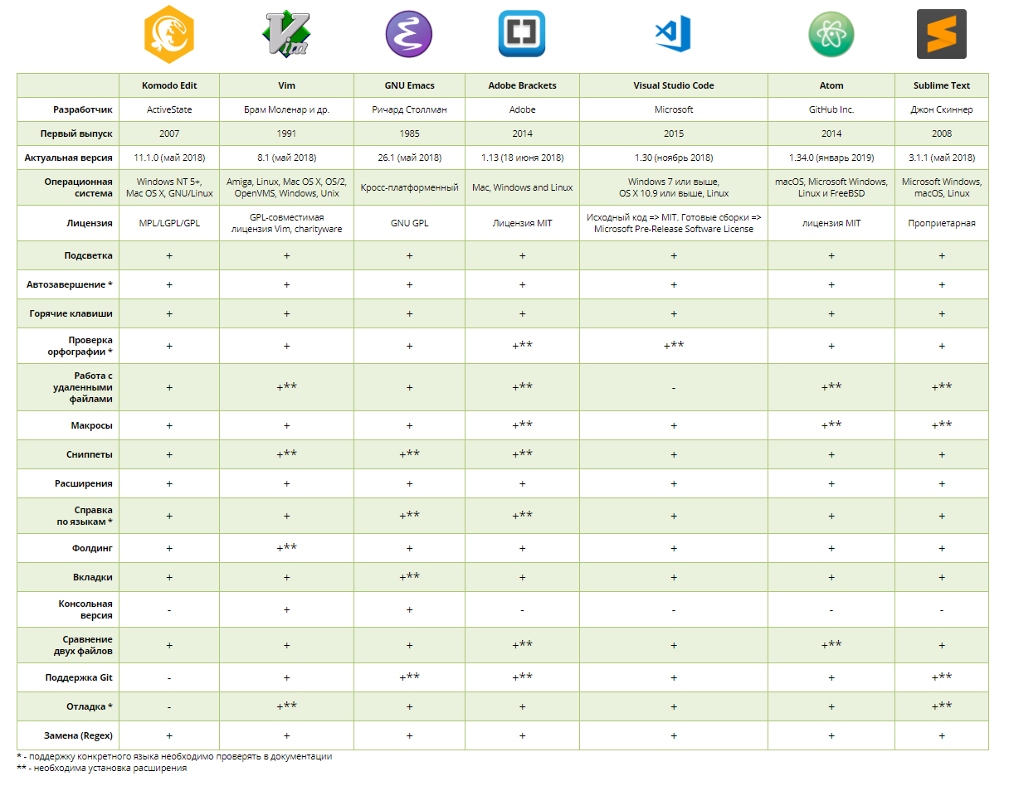

**Задача 2.**

Visual Studio Code – среда разработки, которая построена на основе открытых источников, работает везде и имеет встроенные функции для запуска и отладки кода, а также расширения для установки новых языков, тем, отладчиков и подключения к дополнительным сервисам.

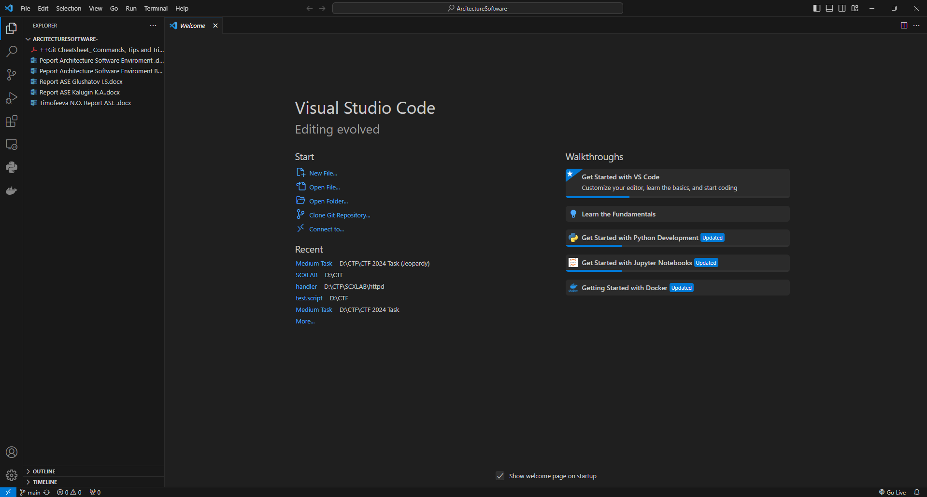

Основная особенность данной IDE заключается в том, что она полностью гибкая и позволяет её полностью настроить под себя и свои задачи. Это можно делать путём установки расширений.

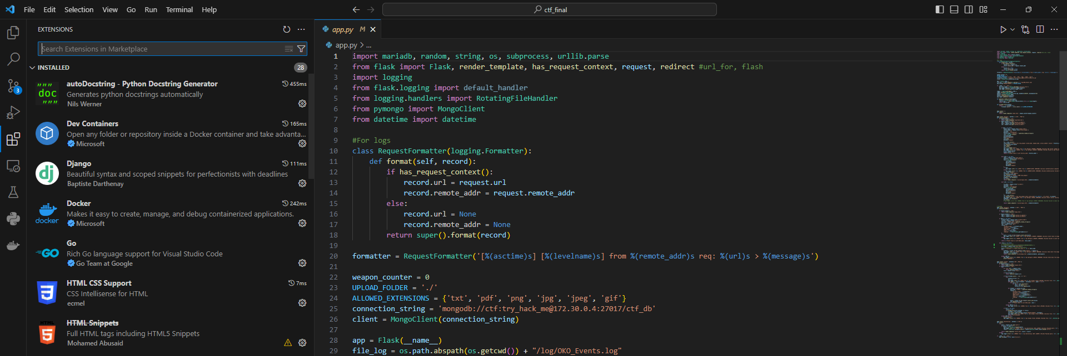

Ниже представлен пример кода на языке программирования Python с учётом предустановленных расширений (Python, Docker).

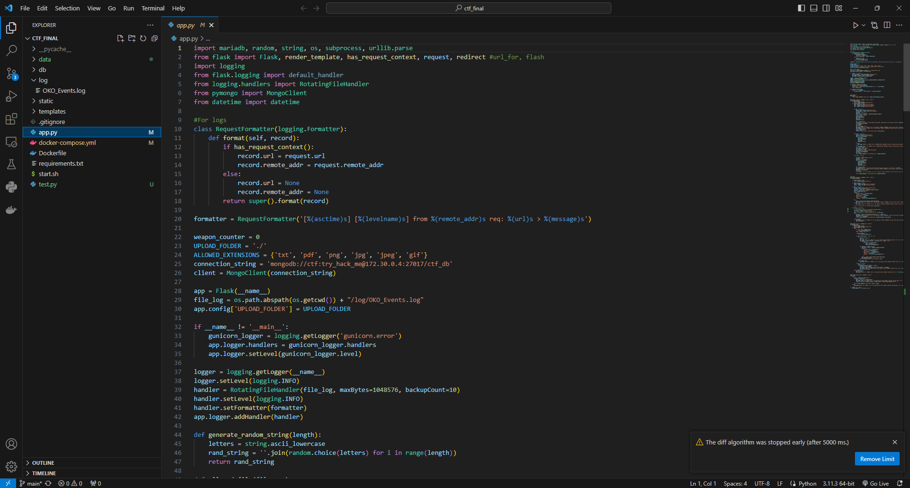

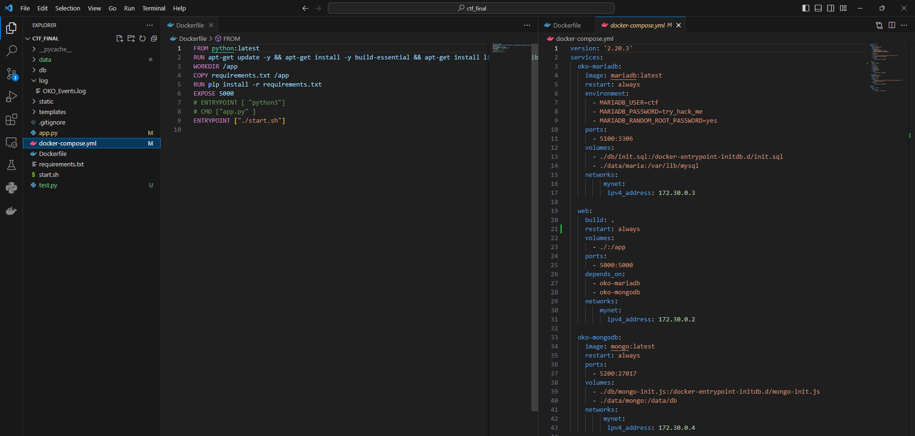

Расширения осуществляют подсветку кода, большинство из них поставляются с функционалом помощи разработчику в виде подсказок.

Также в данной среде предусмотрен функционал быстрого поиска и настройки проекта с помощью строки, показанной ниже.

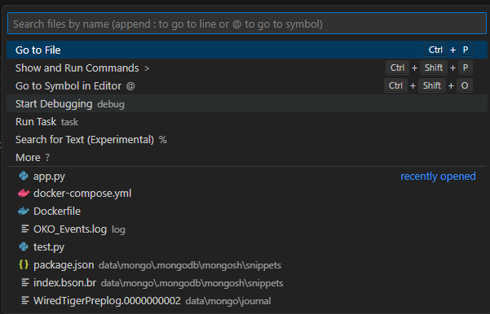

В данной IDE существует встроенный терминал для пользователей, привыкших использовать данный инструмент в Linux или имеют хорошие навыки в использовании Power Shell. На рисунке ниже представлен результат работы команды **dir**, которая выводит список файлов в рабочей директории.

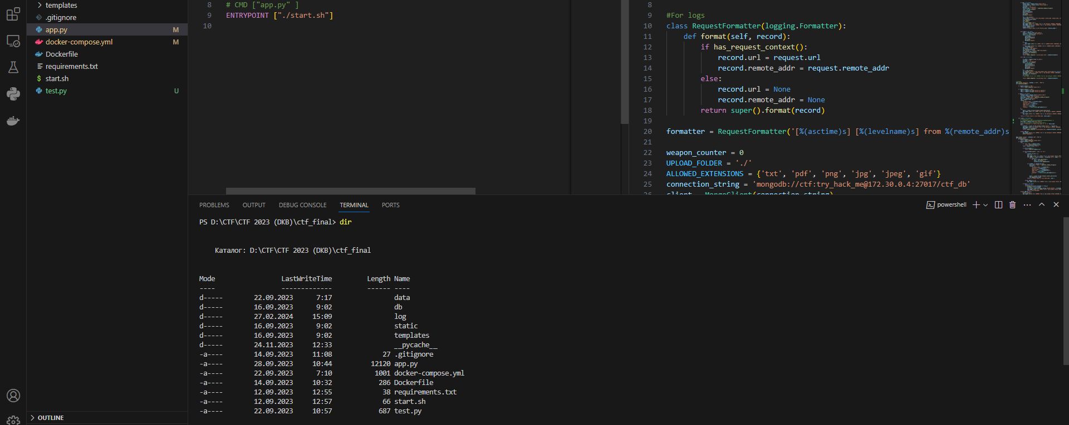

Далее было установлено расширение для языка Go, и будет показан пример работа режима отладки в режиме реального времени.

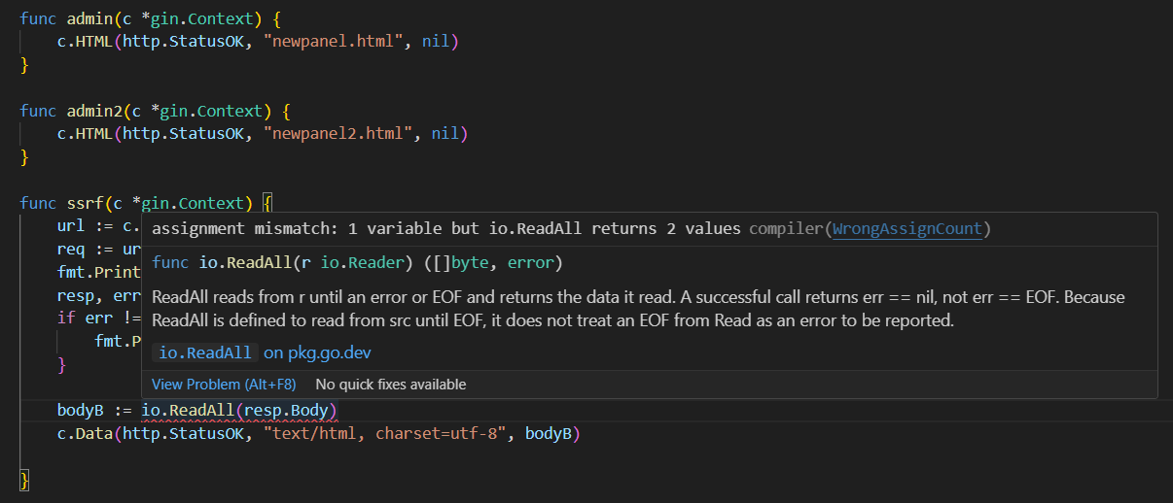

**Лабораторная 2.** Потоковая диаграмма GitHub и Архитектура среды.

Ниже представлена общая потоковая диаграмма при работе над проектом как в локальном, так и в удаленном репозитории.

**1.**

2/2/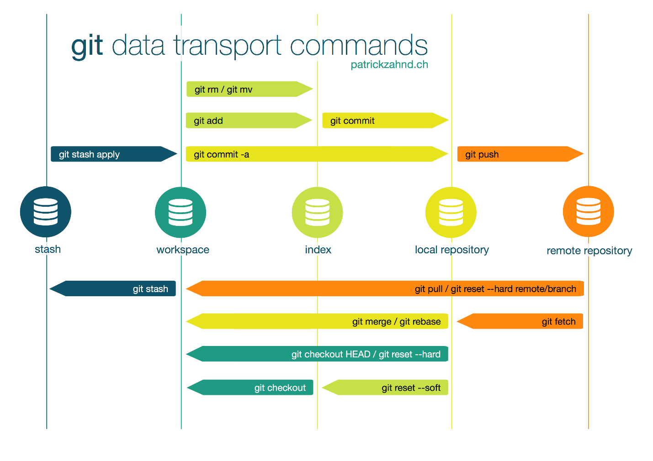

**2.**Ветки помогают сделать разработки групповой, обезопасить от внезапных ошибок в коде, сделать процесс разработки прозрачным

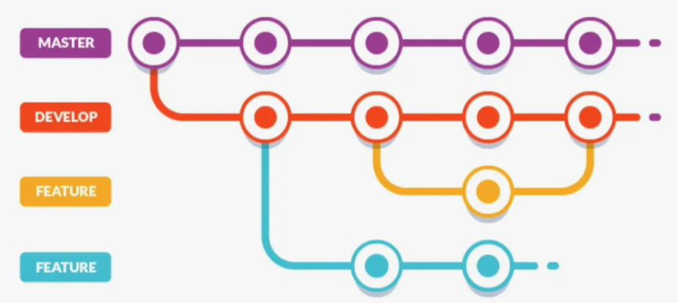

**3. -** Основные принципы, лежащие в основе архитектуры GitHub, включают:

* **Асинхронность**: GitHub использует асинхронное программирование для обработки большого количества запросов одновременно. Это позволяет ему обрабатывать большое количество запросов без замедления работы.
* **Распределенность**: GitHub использует распределенную архитектуру, что означает, что он может работать на нескольких серверах одновременно. Это позволяет ему масштабироваться и обрабатывать большое количество запросов.
* **Горизонтальное масштабирование**: GitHub использует горизонтальное масштабирование для увеличения производительности. Это означает, что он может добавлять больше серверов для обработки большего количества запросов.
* **Вертикальное масштабирование**: Увеличение производительности в рамках одной сущности. Т.е мы выполняем модифакацию имеющихся ресурсов.
* **Кэширование:** GitHub использует кэширование для ускорения работы. Это означает, что он сохраняет данные в памяти или на диске, чтобы избежать повторного выполнения сложных операций**.**

**4.** Локальный репозиторий создается на основе существующего с помощью команд:

**git init –** создать локальный репозиторий

**git clone –** склонировать удаленный репозиторий

**5.** На главной странице нажать на кнопку создания репозитория.

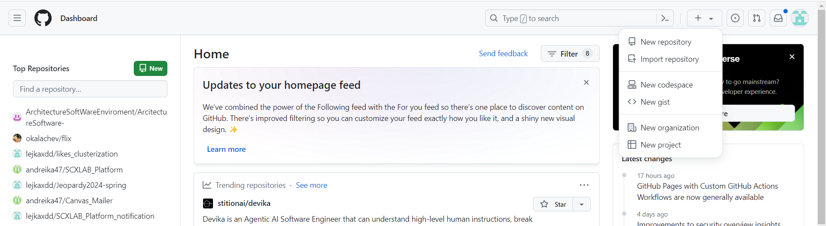

Задать нужные параметры

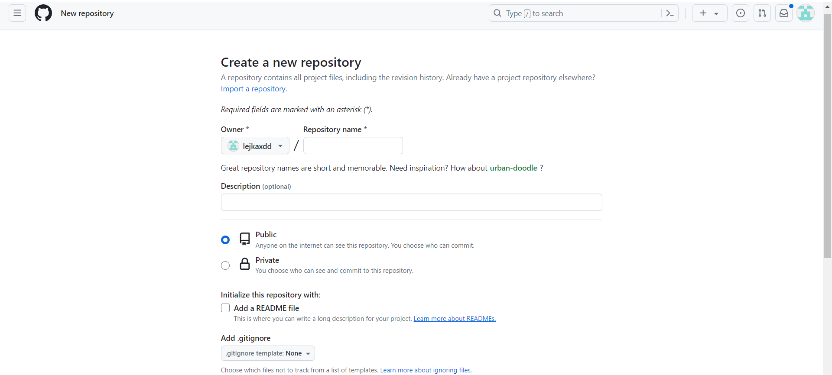

Репозиторий создан

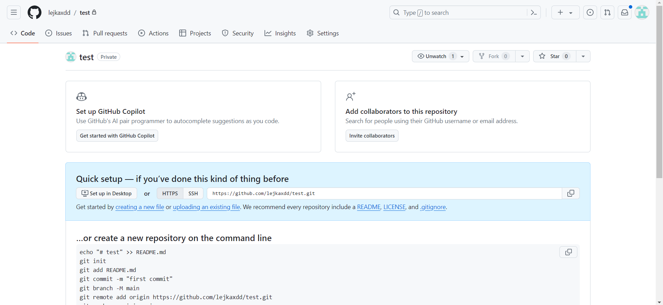

**Задание 1**

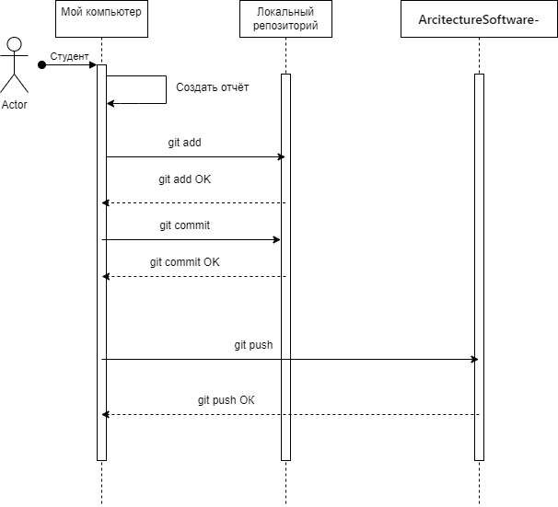

**Задание 2**

Ниже будет показан пример прохождения вышеуказанных этапов. Сначала был склонирован удаленный репозиторий. Создали текущий документ и внесли в него изменения.

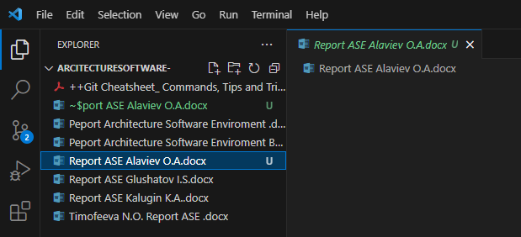

Мы видим, что наш файл находится в состоянии untracked. Сначала необходимо зафиксировать локальное состояние (commit)

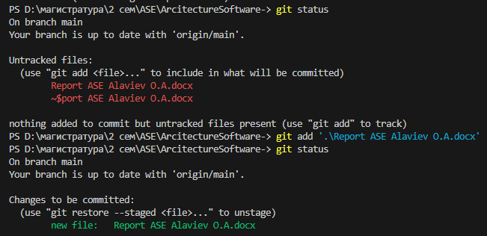

Далее вводим команду git commit



На каждый коммит лучше всего оставлять комментарии, чтобы в дальнейшем было понятно на каком этапе разработки были сделаны изменения.

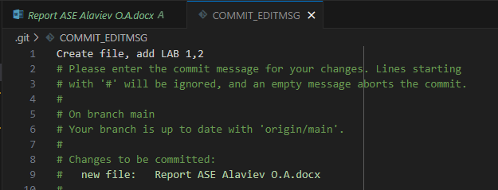

После этого необходимо загрузить данное состояние в удаленный репозиторий с помощью команды git push.



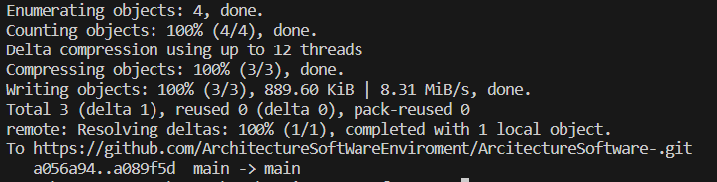

**Лабораторная 3.** Создание профайла VS code для работы в среде Python. Виды профайлов. Их использование при распределенной разработки. Структура профайла.

**1.** Профили в VS Code — это функция, которая помогает пользователю подстраивать редактор индивидуально для каждого проекта.

Профиль отвечает за практически все настройки редактора:

* набор расширений,
* горячие клавиши,
* задачи по отладке,
* настройки не только редактора, но и его расширений.

Профиль можно применить на несколько проектов.

В Python профиле заранее будут установлены все необходимые компоненты для быстрого старта.

**2.** В VS Code есть два базовых профиля для работы с Python:

* Python Profile Template

Профиль Python является хорошей отправной точкой для разработки на Python. Он поставляется с фрагментами, специфичными для Python, и имеет следующие расширения:

autoDoc string

Black Formatter

Docker

Python

Python Environment Manager

Remote Development extension pack

* Data Science Profile Template

Профиль Data Science является хорошей отправной точкой для всей работы с данными и записной книжкой. Он поставляется с конкретными фрагментами и имеет следующие расширения:

Data Wrangler

Black Formatter

Jupyter

Python

Dev Containers

GitHub Copilot - Your AI pair programmer.

**3.** Использование готовых профилей VS Code гарантирует, что при распределенной разработке у программистов будут одинаковые инструменты, это важный аспект при распределенной разработке.

**4.** Типичная настройка.

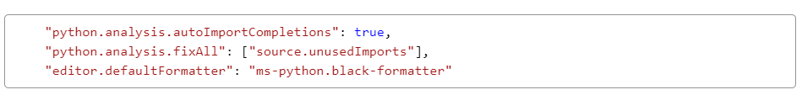

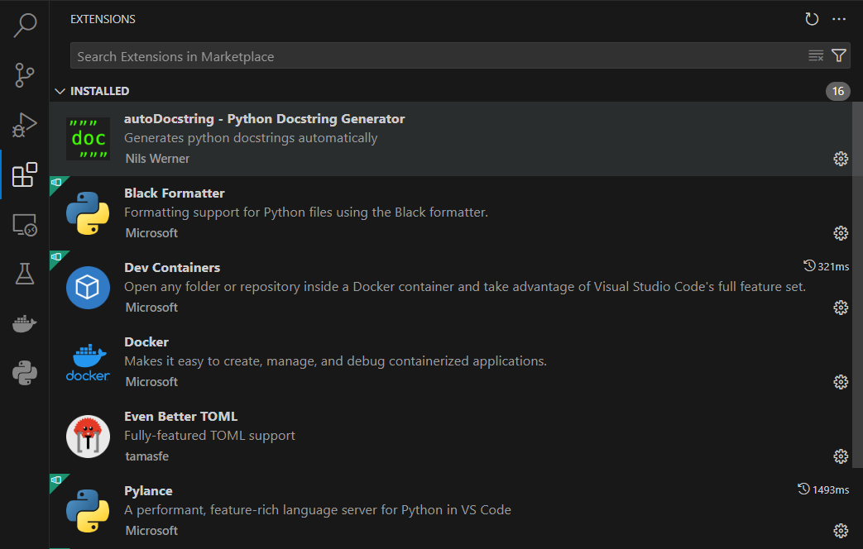

**5. -**

**Задание 1**

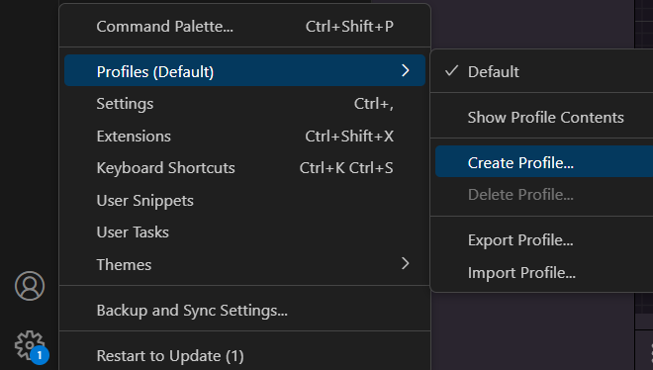

Задаем название для создаваемого профилю и выбираем корректируемые параметры.

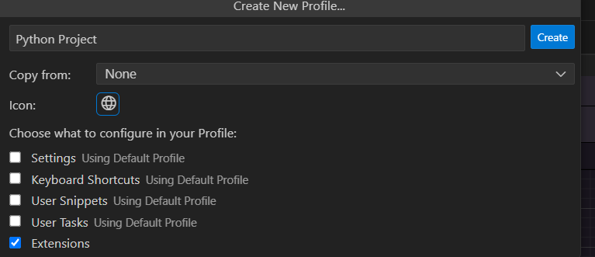

После этого видим, что в созданном профиле есть базовая часть и настройка расширений.



Устанавливаем расширения для работы с Python проектом

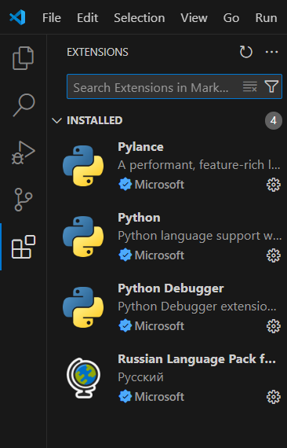

**Задание 2**

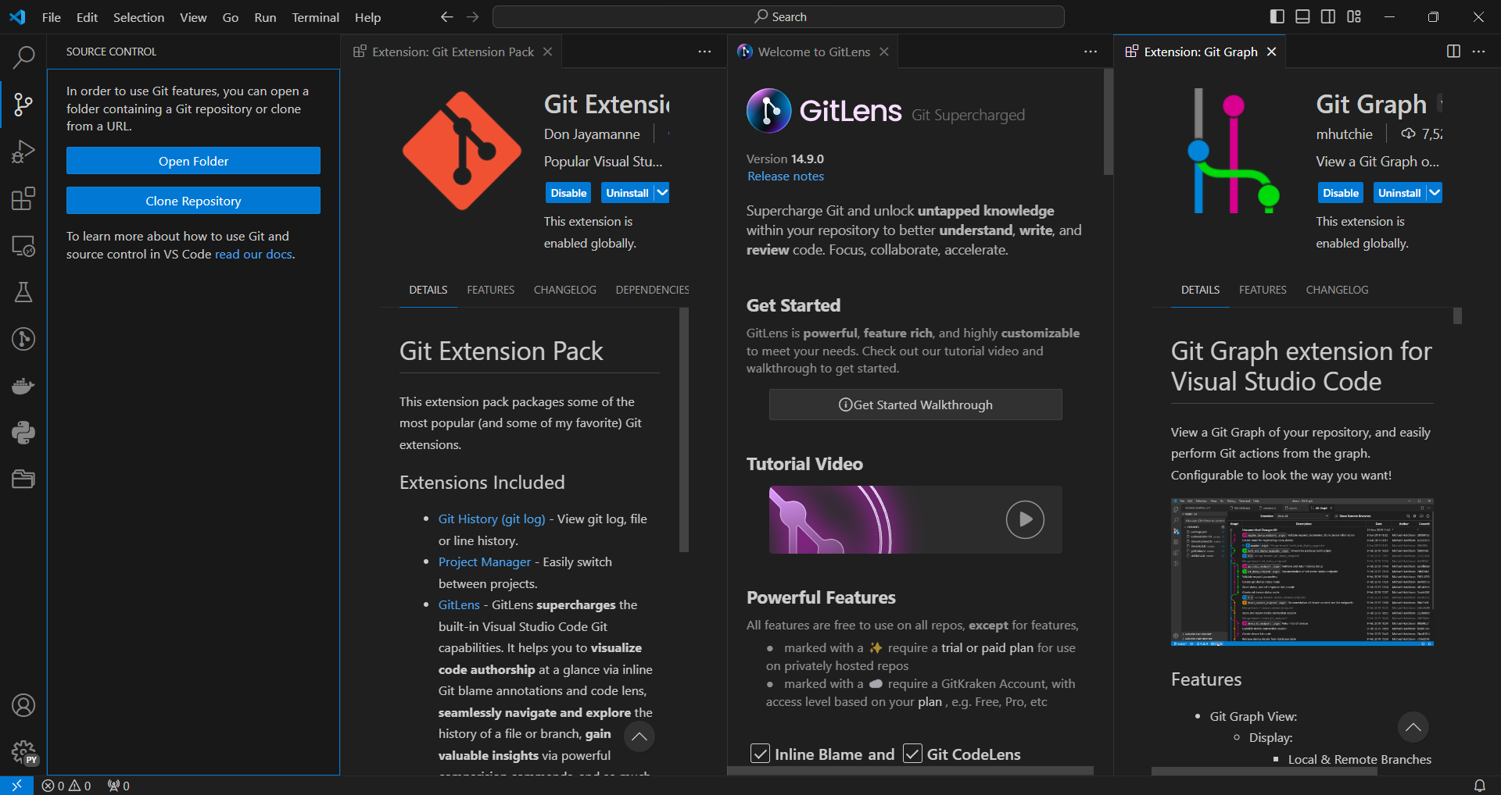

**Лабораторная работа 4** Потоковые диаграммы

**1.** DFD (Data Flow Diagram) — это диаграмма, которая отображает потоки данных между системами и базами данных.

Основные элементы DFD диаграммы:

* Процесс. Процессы, при которых происходит изменение потока данных (обработка, трансформация и др.).
* Внешняя сущность. Сущность (объект), которая получает или отправляет данные при взаимодействии с описанным процессом.
* Хранилище данных. Все хранилища данных или отдельные файлы, которые хранят исходные или выходные данные, а также все промежуточные хранилища.
* Поток данных. Поток данных, который отображает направление и сами данные, перемещающиеся между внешними сущностями и хранилищами данных с помощью процессов.

**2.** Потоковая диаграмма помогает сделать процесс более прозрачным, видимым. Сразу можно увидеть архитектурные проблемы, все взаимодействия модулей. Всё это облегчает процесс разработки.

**3.** Для создания потоковой диаграммы в VS Code необходимо установить расширение



**4.** UML (Unified Modeling Language — унифицированный язык моделирования) — язык графического описания для объектного моделирования в области разработки программного обеспечения, для моделирования бизнес-процессов, системного проектирования и отображения организационных структур.

* **Диаграмма коммуникации** — взаимодействия между частями композитной структуры или ролями кооперации.
* **Диаграмма последовательности** — взаимодействия объектов, упорядоченные по времени их проявления.
* **Диаграмма сотрудничества** — позволяет описать взаимодействия объектов, абстрагируясь от последовательности передачи сообщений.
* **Диаграмма обзора взаимодействия** — разновидность диаграммы деятельности, включающая фрагменты диаграммы последовательности и конструкции потока управления.
* **Диаграмма синхронизации** — альтернативное представление диаграммы последовательности, явным образом показывающее изменения состояния на линии жизни с заданной шкалой времени.

**5.** Они могут быть полезны на различных этапах проектирования и анализа систем.

**Проектирование:** Диаграммы взаимодействий помогают разработчикам понять, как различные компоненты системы должны взаимодействовать друг с другом. Они позволяют визуализировать последовательность сообщений, которые передаются между объектами, и определить, какие объекты должны быть созданы и уничтожены в процессе работы системы.

**Анализ:** Диаграммы взаимодействий также могут быть полезны при анализе систем. Они позволяют аналитикам понять, как система работает и какие проблемы могут возникнуть при ее использовании. Аналитики могут использовать диаграммы взаимодействий для выявления потенциальных проблем и улучшения работы системы.

**Задание 1, 2**

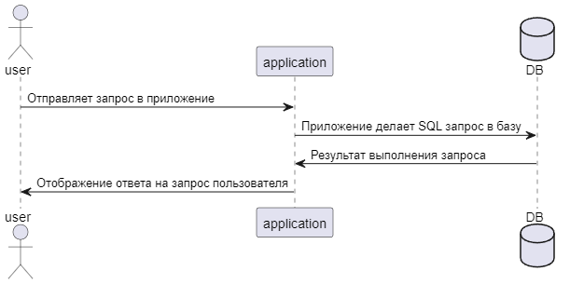

Напишем простую программу

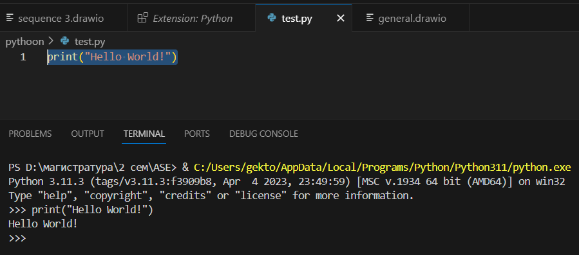

Как видим расширение работает, программа запустилась. Таким образом, можно сделать вывод, что создание профайлов это по сути дела гибкая настройка IDE для конкретного проекта или направления. Т.е можно создать проект для веб разработки на Go, либо профиль для разработки нативных приложений. При переходе на свой профиль разработчик будет чётко понимать, что у него есть всё необходимое для выполнения задачи.

**Лабораторная 5**. Создание ветвей в GitHub для распределенной разработки и их слияние из среды VS Code.

**1.** Создание ветки через web-интерфейс.

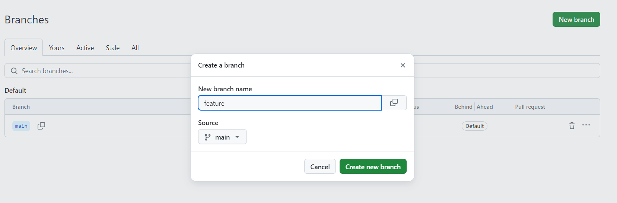

В прошлой лабораторной работе мы написали программу, которая создаем базу данный. Теперь допишем код так, чтобы была возможность добавлять данные в таблицу. Для этого создаем новую ветку и переходим в неё.

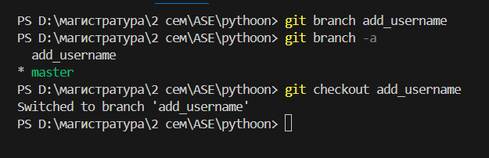

**2.** Принципы:

* **Использовать ветки для фиксации изменений**: Ветки Git позволяют фиксировать изменения в коде, которые еще не готовы к коммиту в основной ветке. Это позволяет разработчикам работать над разными задачами одновременно, не мешая друг другу.
* **Выполнять слияние веток**: Когда вы закончили работу над задачей, необходимо слить вашу ветку с основной веткой. Это позволит другим разработчикам увидеть ваши изменения и продолжить работу над проектом.
* **Использовать ветки для тестирования.** Ветки Git также могут быть использованы для тестирования новых функций или исправлений ошибок. Вы можете создать отдельную ветку для тестирования, а затем слить ее с основной веткой после успешного тестирования.

**3.** Использовать команду git merge

**4.** Конфликты слияния (merge conflicts) возникают при объединении двух или более веток в одну. Они происходят, когда в разных ветках были внесены изменения в одни и те же файлы или папки.

Для решения конфликтов слияния в VS Code необходимо открыть файл, в котором возник конфликт, и просмотреть его содержимое. В этом файле будут выделены строки, которые были изменены в разных ветках. Пользователь может выбрать, какую версию строки оставить в файле, или же внести изменения вручную.

После того, как все конфликты слияния были решены, пользователь может продолжить слияние веток. Если все конфликты были успешно решены, то VS Code автоматически объединит все изменения в одну ветку.

**5.** Расширение для удобного управления ветками.

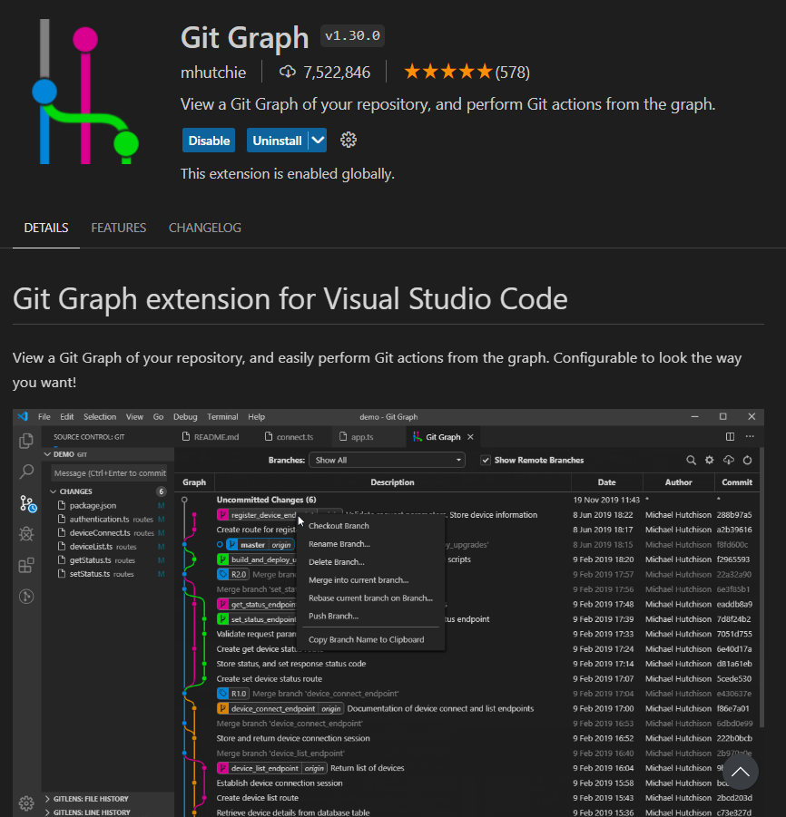

**Задание 1, 2**

Исходный код приложения

import sqlite3

# Устанавливаем соединение с базой данных

connection = sqlite3.connect('my_database.db')

cursor = connection.cursor()

# Создаем таблицу Users

cursor.execute('''

CREATE TABLE IF NOT EXISTS users (

id INTEGER PRIMARY KEY,

username TEXT NOT NULL)

''')

# Сохраняем изменения

connection.commit()

connection.close()

Результат работы

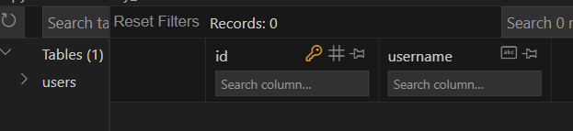

Исходный код в ветке **add_username**

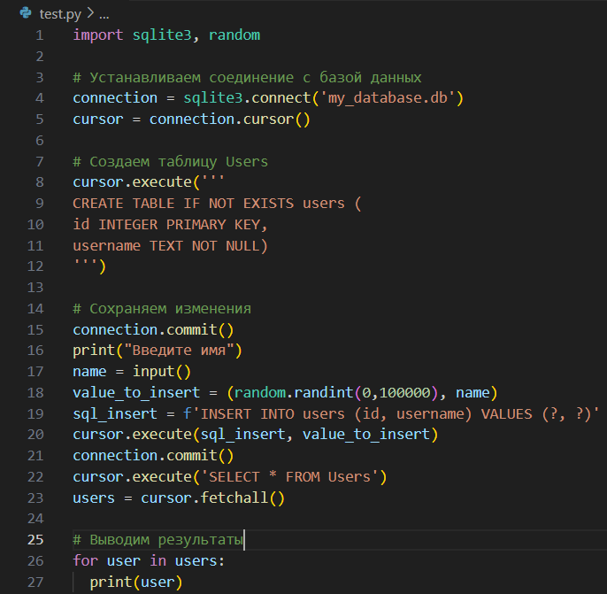

В VS Code увидим изменения после перемещения в мастер ветку

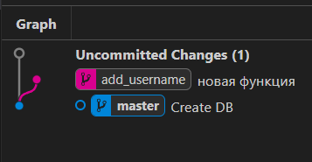

Далее можем выполнить слияние созданной ветки с мастер.

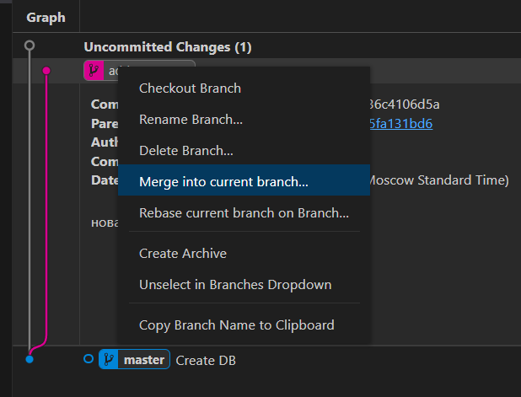

Результат слияния веток

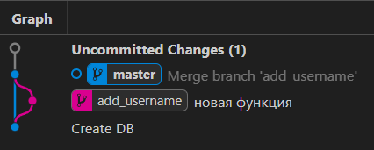

Теперь выполним смещения статуса мастер ветки на новую ветку. Для этого создаем новую ветку и изменяем немного исходный код.

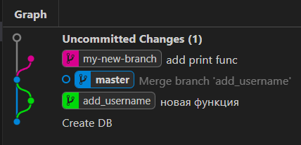

И выполняем функцию rebase branch

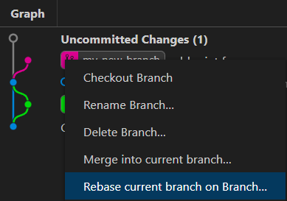

Результат выполнения операции rebase

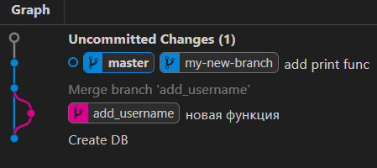

**Лабораторная работа 6.** Файлы конфигурации (settings), создание User Task, настройка редактора VS Code

1. Разница заключается в том, что settings.override.json это измененная конфигурация настроек пользователя, в то время как стандартная конфигурация имеет название settings.json её изменять нельзя.
2. Для того, чтобы создать пользовательскую задачу необходимо создать JSON файл. Со следующим содержимым

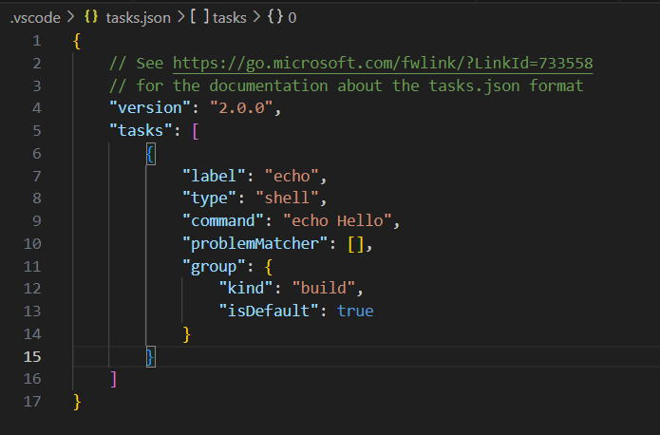

Далее необходимо выполнить команду Run Task Build и указать созданный нами файл.

После этого с помощью сочетаний клавиш Ctrl+Shift+B мы запускаем нашу задачу.

Результат выполнения задачи

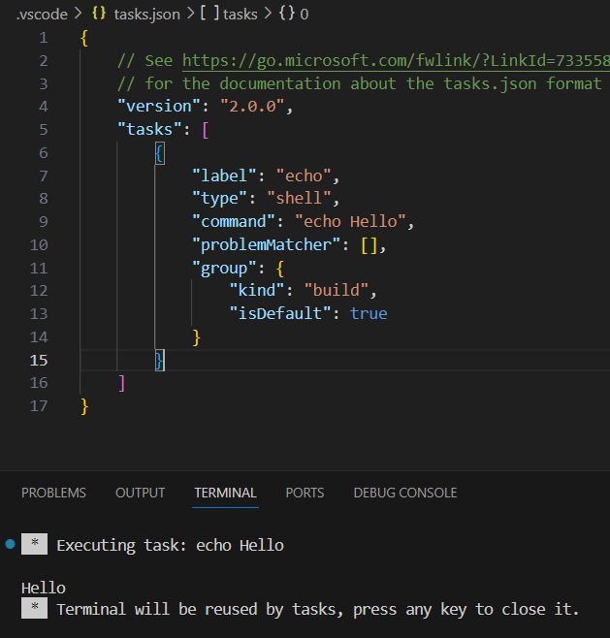

1. Для оптимизации работы можно создавать пользовательские сниппеты, чтобы ускорить процесс разработки. Их можно добавить через настройки.

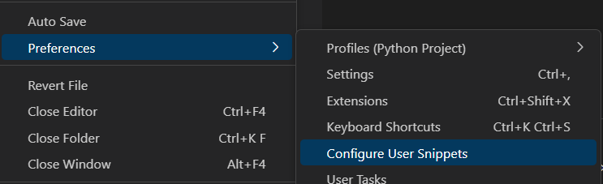

Создадим пользовательский сниппет для цикла на языке JavaScript

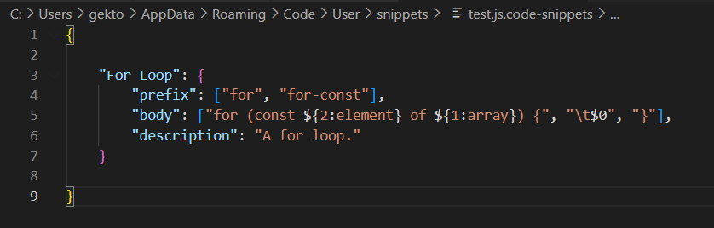

Далее сочетанием клавиш Ctrl + Space вызовем его.

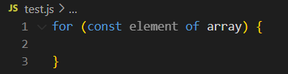

1. Для того, чтобы брать значения из файла необходимо в задаче указать его относительный путь.

Создадим тестовый файл

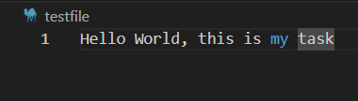

Далее изменим нашу задачу и укажем относительный путь к тестовому файлу, затем выполним задачу.

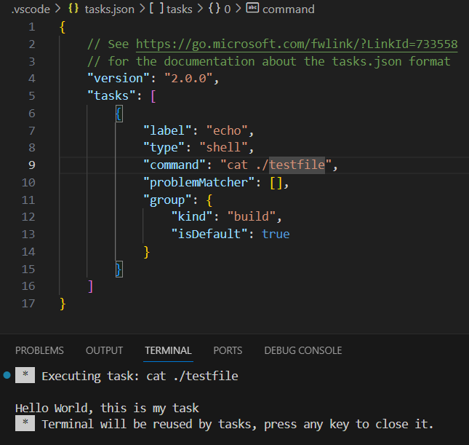

1. Да, в файлах конфигурации можно использовать переменные среды.

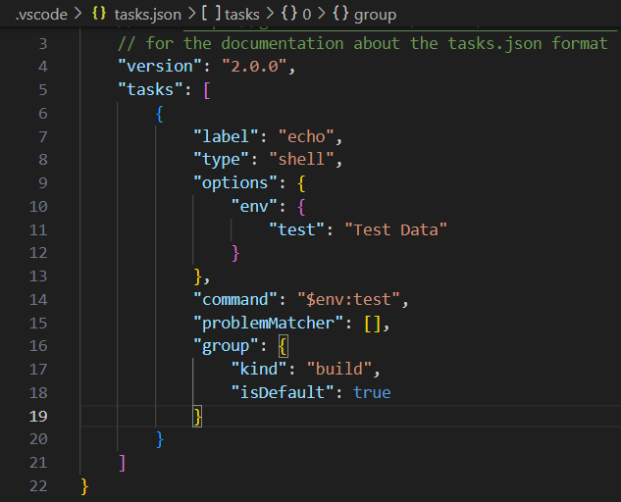

**Задача 1.**

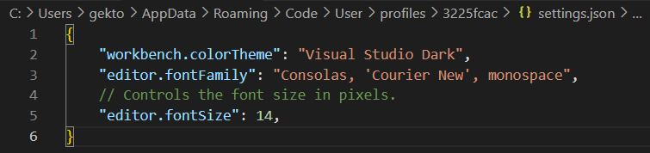

**Задача 2.**

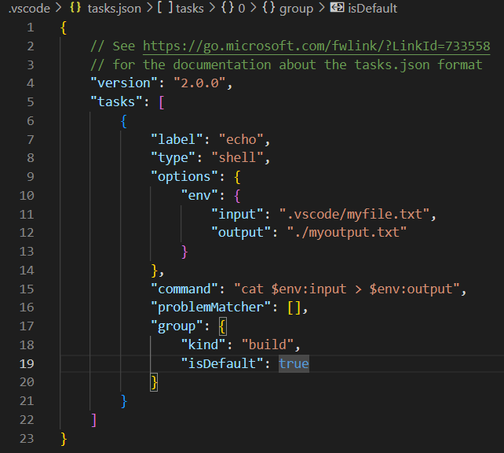

Результат работы

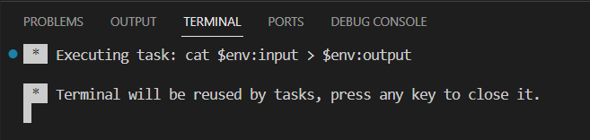

Содержимое файлов

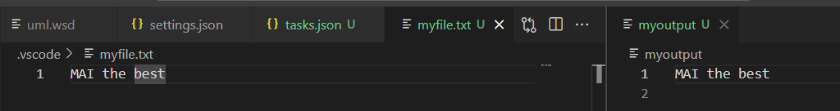

**Лабораторная работа 7.** Создание и работа в профиле для формирования документации.

1. Полезные для работы с документацией расширения Quarto, Jupyter, Markdown All in One, Drawio, PlantUML.
2. Функции использования сниппетов, поддержка различный расширений и форматов файла, гибкая настройка среды и окон для просмотра файлов и файловой системы. Использование подсветки синтаксиса.

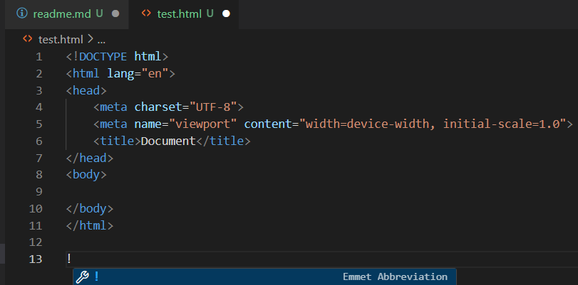

1. Для работы с Markdown установить расширение Markdown All in One. Оно предоставляет удобные функции для работы с Markdown, такие как автоматическая нумерация списков, встроенная проверка орфографии

Для работы с reStructuredText нужно расширение reStructuredText. Оно добавляет поддержку реструктурированного текста в VS Code, включая подсветку синтаксиса и интерактивную документацию.

Для работы с HTML установите расширение HTML Snippets или Emmet. Эти расширения предоставляют наборы сниппетов и автодополнение кода для упрощения написания HTML.

**Далее нужно настроить саму среду**

Чтобы VS Code корректно определял формат документации, необходимо настроить ассоциации файлов.

Для этого:

1.Откроем File > Preferences > Settings

2.В открывшемся окне настроек найдём раздел Files: Associations.

3.Добавим соответствующие типы файлов для каждого формата документации.

Теперь настроим отображение подсветки синтаксиса, перейдя в File > Preferences > Settings и найдя раздел Editor: Syntax Highlighting.

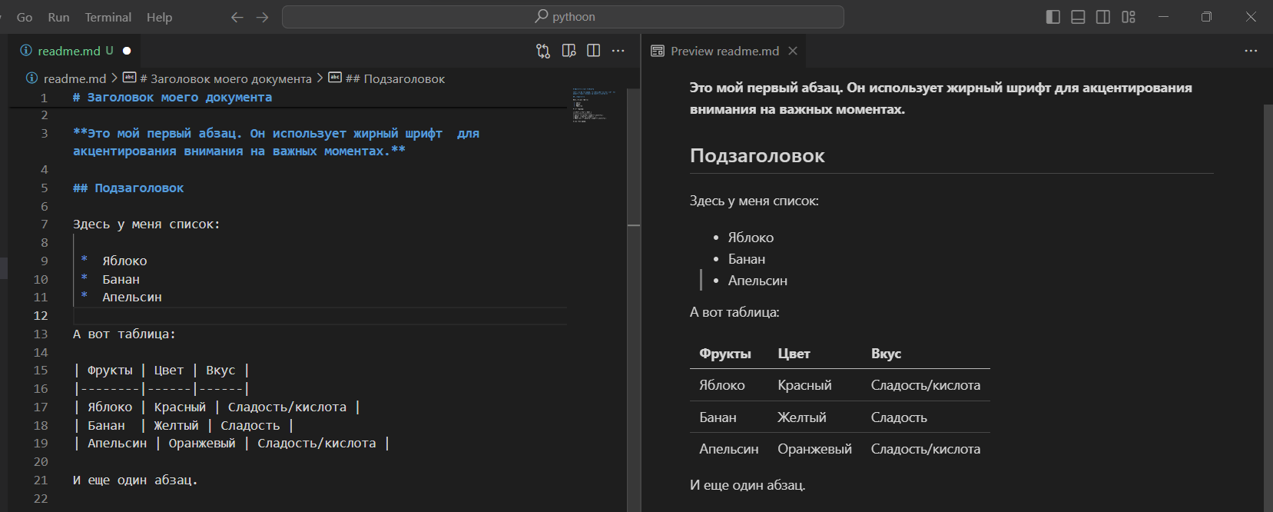

1. VS Code имеет встроенную проверку орфографии, которая помогает обнаруживать и исправлять ошибки в словах

Также имеется встроенная функция автозамены, которая позволяет задать пары слов или фраз, которые будут автоматически заменяться при вводе. Это может быть полезно для сокращения часто используемых выражений или для исправления типичных опечаток.

Дополнительно можно установить расширение Grammarly - это популярное расширение для проверки грамматики, которое доступно и для VS Code. Grammarly анализирует текст и предлагает улучшения в грамматике, пунктуации и стиле.

1. Интеграция VS Code совместно с Git, а также установка дополнительного расширения Live Share позволяют в режиме реального осуществлять работу над одним документом, дополнительно общаясь через встроенный чат.

**Задание 1**

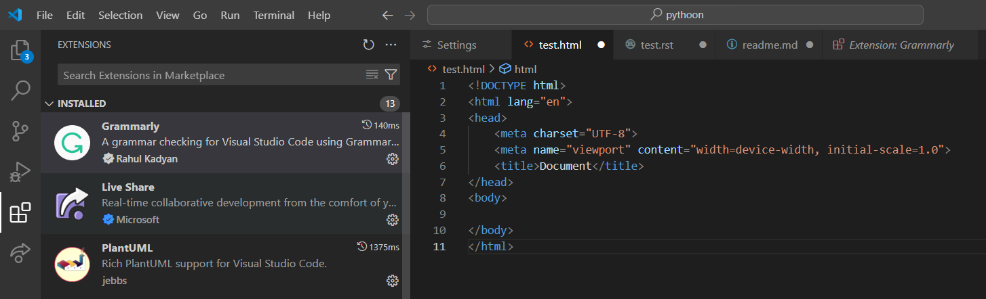

**Задание 2**

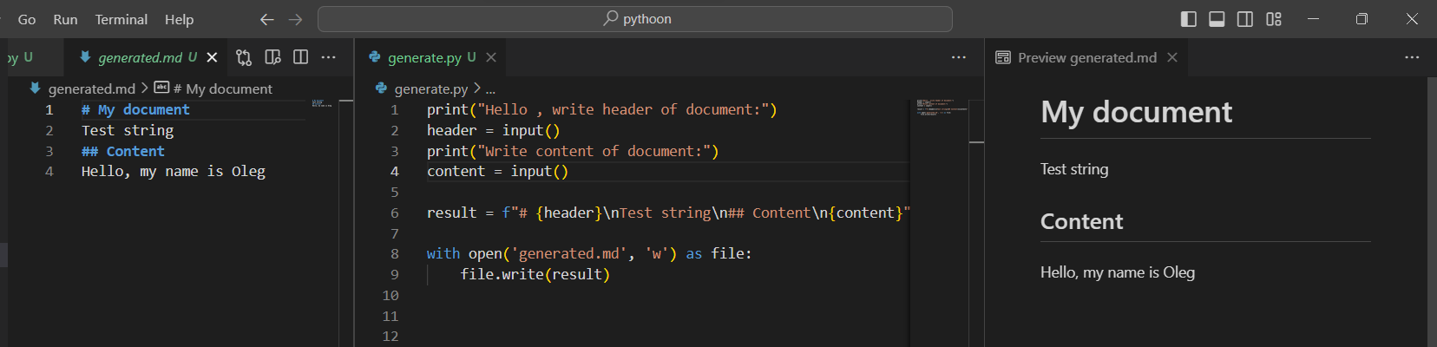

**Лабораторная работа 8.**

1. **Python**: Улучшает поддержку Python в VS Code, включая IntelliSense, отладку и интеграцию с Jupyter Notebooks.

**Jupyter**: Обеспечивает интеграцию с Jupyter Notebooks, позволяя запускать и отлаживать код прямо в VS Code.

**GitLens**: Добавляет мощные возможности для анализа истории Git и визуализации вклада каждого разработчика.

**Live Share**: Позволяет совместно работать над кодом в реальном времени с другими разработчиками.

**R** - язык программирования для статистической обработки данных и работы с графикой

**Remote - SSH**: Позволяет подключаться к удаленным серверам через SSH и работать с ними напрямую из VS Code.

1. Необходимо включить встроенный профиль для Data Science

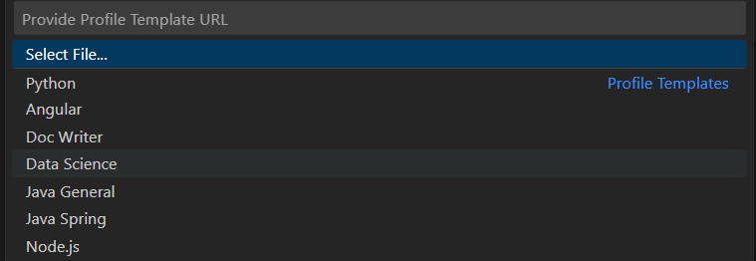

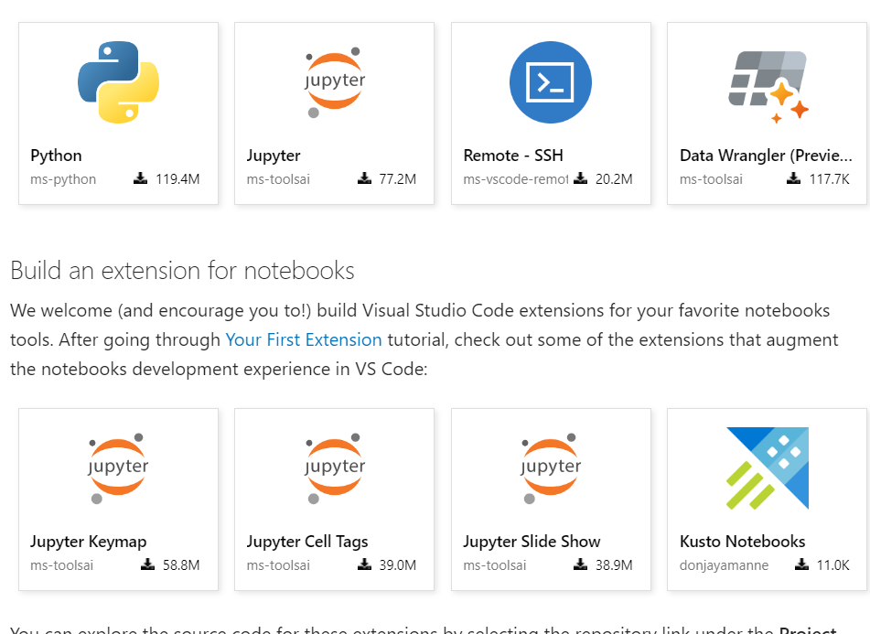

1. Jupyter Notebook Support VS Code поддерживает Jupyter Notebooks, что позволяет удобно работать с интерактивными документами, содержащими код, результаты его выполнения и комментарии.

Data Science Workspace - Это расширение VS Code, которое предоставляет интегрированную среду разработки для работы с данными. Оно включает в себя такие функции, как автоматическое управление зависимостями, интеграция с популярными библиотеками машинного обучения и многое другое.

Visualization Extensions - Существует несколько расширений для VS Code, которые позволяют визуализировать данные непосредственно в редакторе. Например, vega-embed позволяет встраивать графики Vega и Vega-Lite в код.

1. **GitLens**: Добавляет мощные возможности для анализа истории Git и визуализации вклада каждого разработчика.

**Live Share**: Позволяет совместно работать над кодом в реальном времени с другими разработчиками.

1. Data Science Workspace - Это расширение VS Code, которое предоставляет интегрированную среду разработки для работы с данными. Оно включает в себя такие функции, как автоматическое управление зависимостями, интеграция с популярными библиотеками машинного обучения и многое другое.

**Задача 1**





**Задача 2**

Скрипт на Python для визуализации данных.

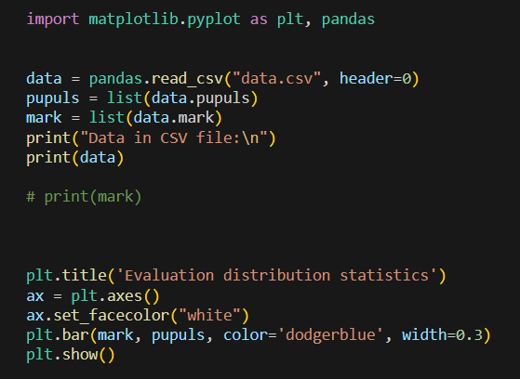

Данные:

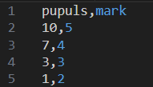

Результат работы скрипта

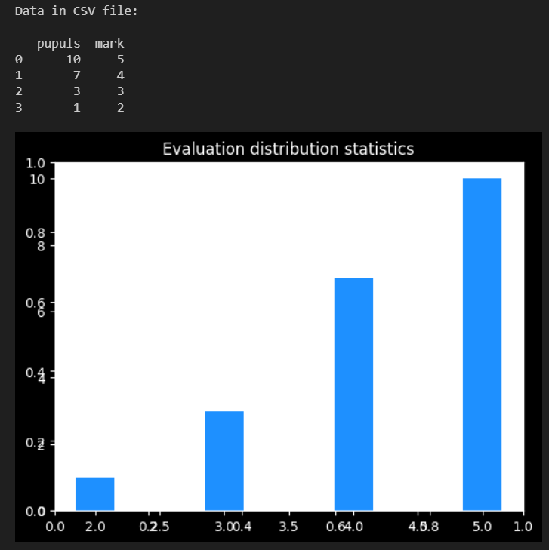

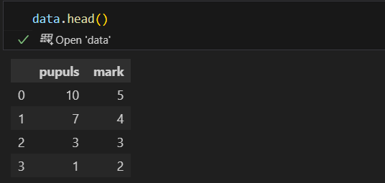

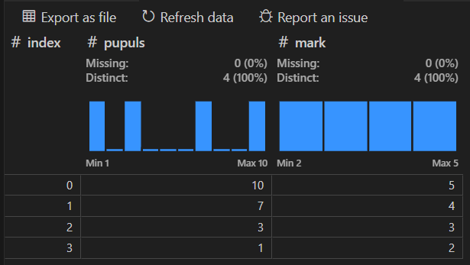

**Лабораторная работа 9.** Создание и отладка веб-приложений с использованием расширения VS Code для браузера.

1. VS Code предоставляет широкие возможности с предустановленным профайлом для разработки и отладки веб-приложений. В него входят:
   * Отладчик
   * Live Share
   * Поддержка Docker, Git
   * Необходимые пакеты для Python для начала работы с веб-приложением.
2. Для настройки окружения для удобной разработки веб-приложений необходимо запустить предустановленный python профайл, для удобства дополнительно поставить на него расширения, упрощающие работу с HTML, JavaScript, CSS.

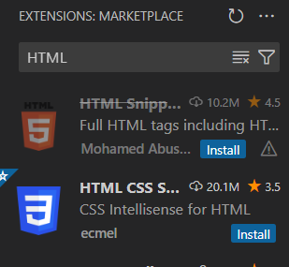

1. Для отладки веб-приложения необходимо поставить в исходном коде точки остановы. Далее запустить отладчик и выполнить пользовательское поведения на стороне браузера. В момент, когда программа дойдет до точки остановы, можно детальнее рассмотреть внутренние взаимодействия между функциями и методами. Увидеть значение локальных и глобальных переменных на момент точки остановы.
2. Расширения для браузеров, такие как Chrome DevTools, предоставляют мощные инструменты для взаимодействия с элементами DOM (Document Object Model) и отладки проблем с производительностью веб-страниц. Вот несколько способов использования этих расширений.

* **Инспекция элементов**: Использовать функцию "Inspect" (Инспектирование), чтобы увидеть HTML и CSS, связанные с любым элементом на странице. Это позволяет быстро находить и исправлять проблемы с отображением.
* **Отладка JavaScript**: Отладчик JavaScript встроен в большинство расширений для разработчиков. Можно установить точки останова, просматривать стек вызовов и переменные, чтобы понять, почему код ведет себя определенным образом.
* **Производительность**: Расширения позволяют анализировать производительность страницы, включая время загрузки, использование памяти и CPU. Они также могут показывать профилирование JavaScript, чтобы выявить узкие места в производительности.
* **Мониторинг сети**: Эти инструменты позволяют отслеживать HTTP-запросы, которые делает страница, и видеть, какие ресурсы загружаются и сколько времени это занимает.
* **Автоматизация тестирования**: Расширения могут использоваться для автоматизации тестирования веб-приложений, включая функциональное и нагрузочное тестирование.
* **Управление cookies и localStorage**: Расширения позволяют управлять куками и локальным хранилищем, что полезно при разработке и тестировании веб-приложений.л
* **Мониторинг безопасности**: Некоторые расширения предлагают инструменты для мониторинга безопасности веб-сайтов, включая проверку наличия известных уязвимостей и оценку уровня конфиденциальности.

1. Дополнительные функции расширения могут значительно повысить эффективность разработки веб-приложений, примеры некоторых из них:

* Оптимизация производительности: расширение может автоматически оптимизировать ваш код, удаляя ненужные строки или изменяя структуру данных для улучшения производительности приложения.
* Анализ ошибок: может предоставлять информацию о том, где произошла ошибка, что поможет быстрее ее исправить.
* Тестирование: инструмент помогает автоматически запускать тесты после каждого коммита или изменения файла, что позволяет убедиться в корректной работе приложения.

**Задание 1, 2**

Ниже представлена часть кода на языке Python для работы веб-приложения.

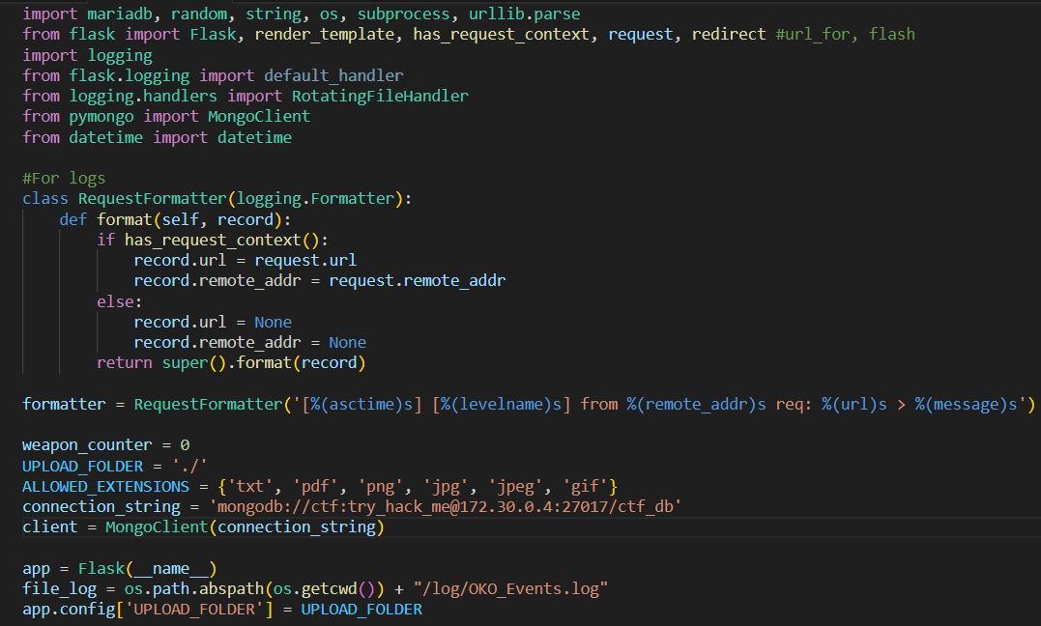

Пример HTML файла

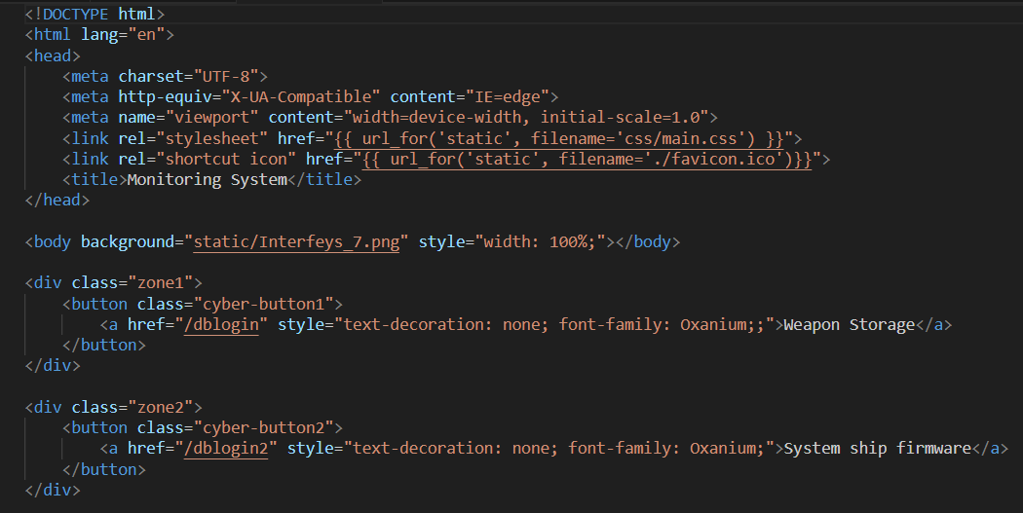

Пример CSS файла

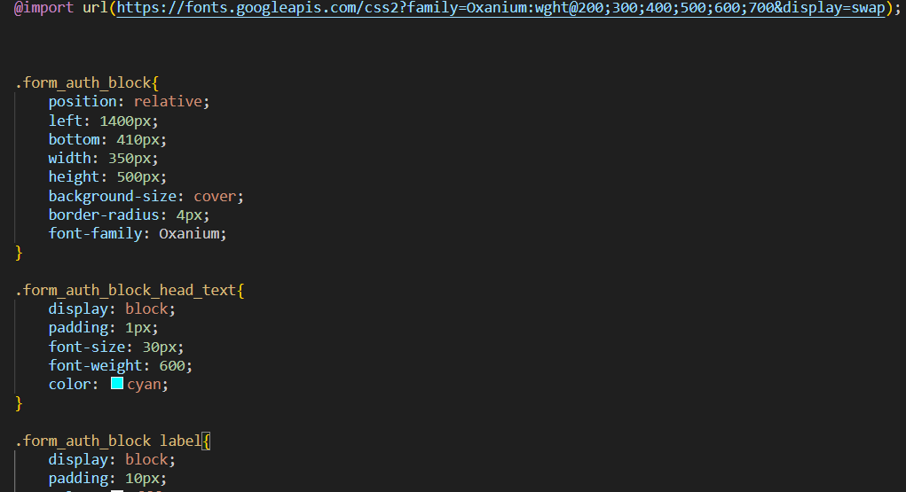

Примеры страниц



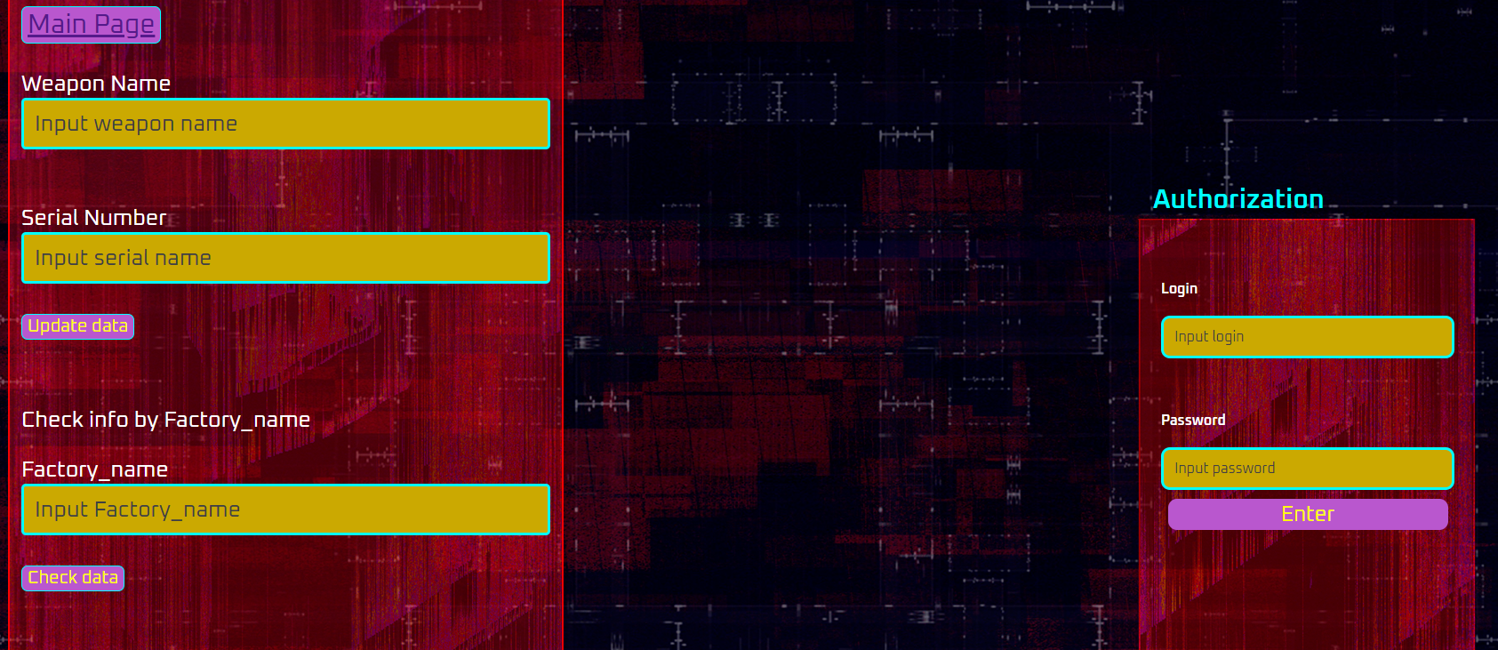

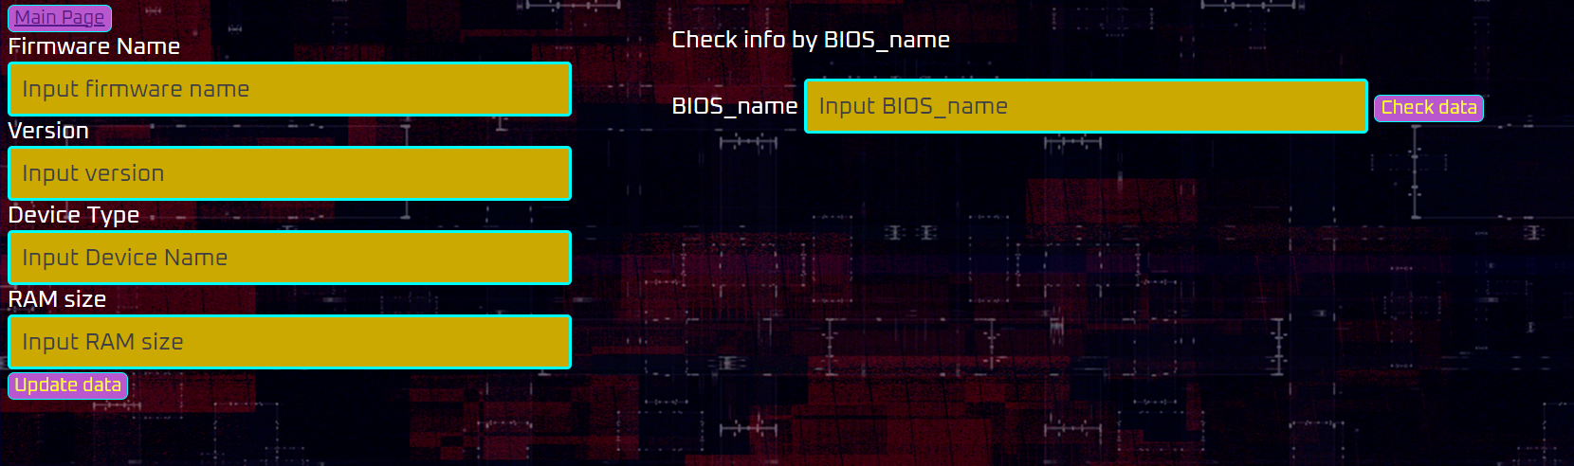

Пример работы точек остановы и проверка значений переменных.

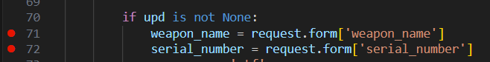

Далее запускаем отладчик

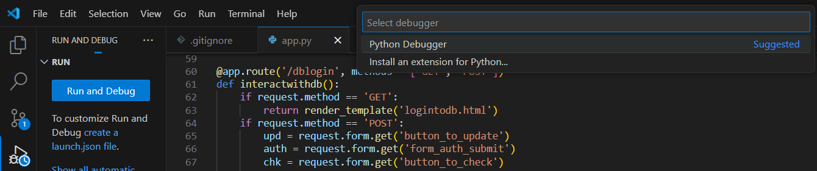

Затем вводим значения в формы и видим результат

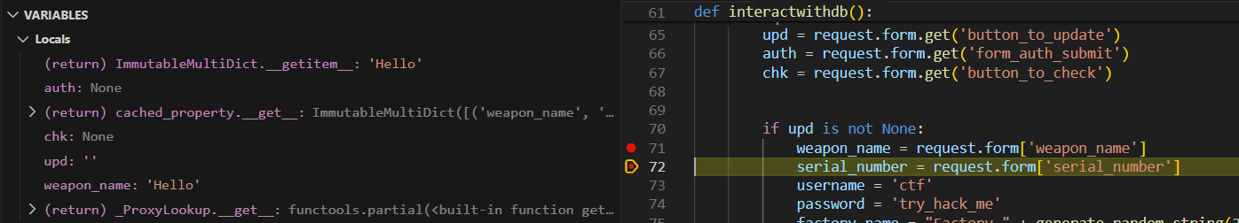

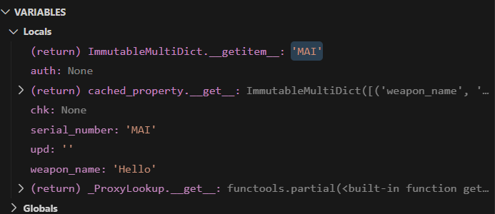

Отображение стека вызовов

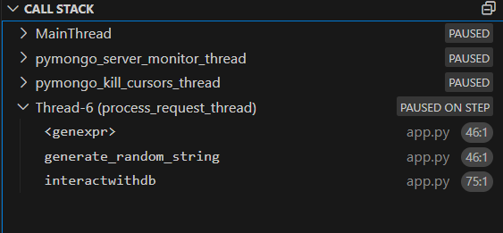

**Лабораторная работа 10.**

1. Преимущество использования профиля VS Code заключается в том, что заранее будут предустановлены минимально необходимые пакеты для быстрого старта.

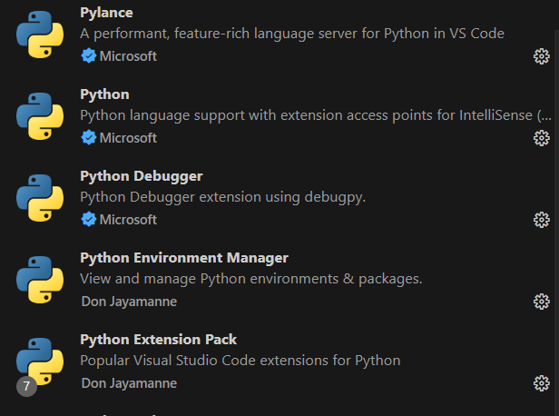

1. Для разработки приложений искусственного интеллекта необходимо поставить пакеты NumPy, TensorFlow. Это можно сделать с помощью пакетного менеджера pip.

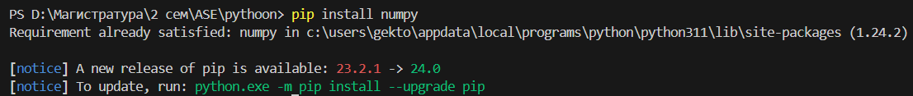

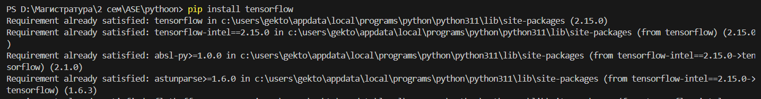

1. Для удобства разработки приложений искусственного интеллекта дополнительно можно поставить следующие расширения

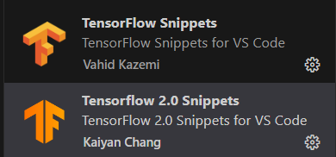

1. Способы отладки:
   * **Отладка Python**: VS Code поддерживает отладку Python, включая поддержку TensorFlow и Keras. Можно установить точки останова, шаг за шагом выполнять код, и просматривать значения переменных во время выполнения.
   * **Профилирование Python**: VS Code также поддерживает профилирование Python-приложений с помощью встроенного расширения Python Profiler. Это позволяет анализировать производительность вашего кода, определять узкие места и оптимизировать его.
   * **Отладка машинного обучения**: Расширение TensorBoard Debugger for TensorFlow позволяет визуализировать данные и модели в реальном времени во время выполнения сессии TensorBoard. Это особенно полезно при отладке моделей машинного обучения.
   * Расширения для AI/ML: Существует множество расширений для VS Code, которые могут помочь в разработке и отладке приложений искусственного интеллекта. Например, расширение AI Code Complete помогает в написании и отладке кода для нейронных сетей.
2. Для удобства управления версиями при разработке приложений искусственного интеллекта дополнительно необходимо поставить расширения Git

**Задание 1, 2**

Импортируем необходимые библиотеки

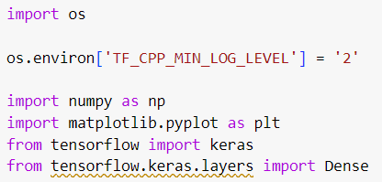

Сформируем входные и выходные данные

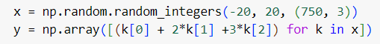

Пример данных

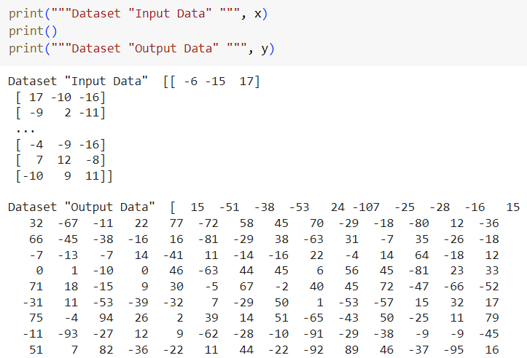

Построение модели и её обучение

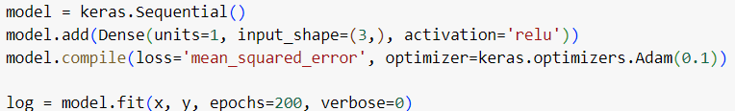

Результат обучения и график потерь

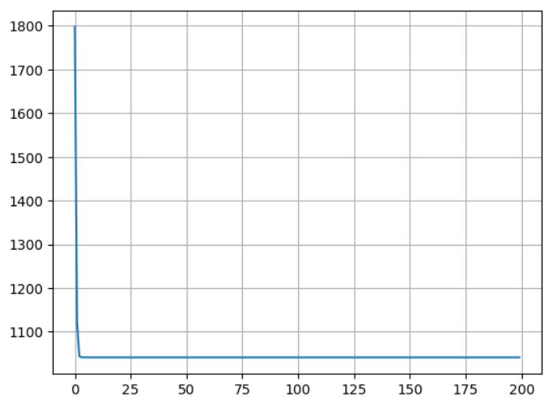

Результат работы

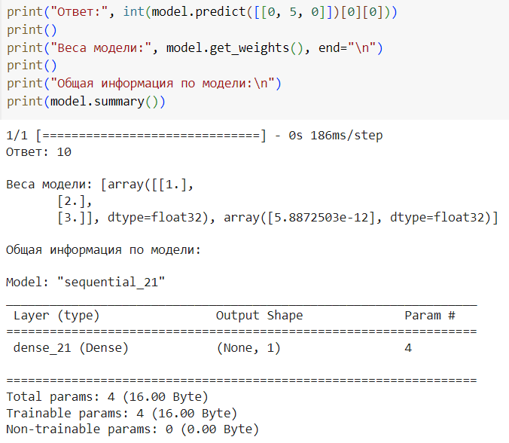

Дополнительные результаты

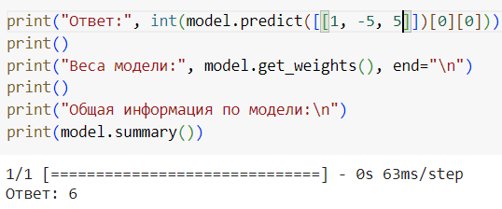

Исходный код

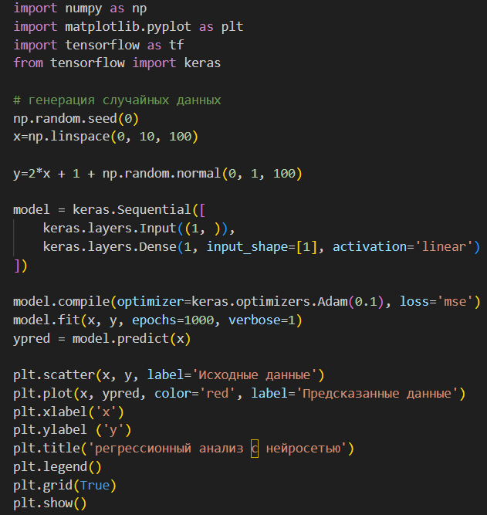

Результат работы

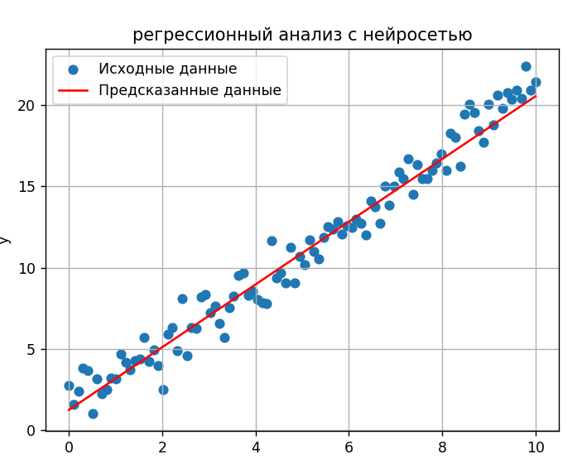

Описание модели

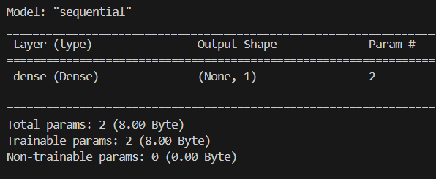

Примеры данных: Входные данные

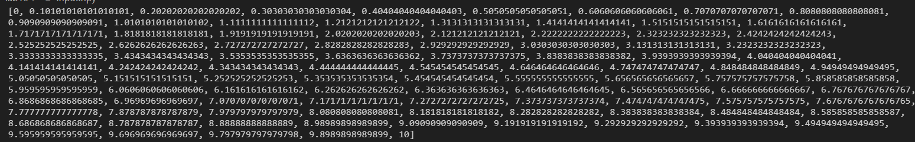

Ожидаемые выходные данные

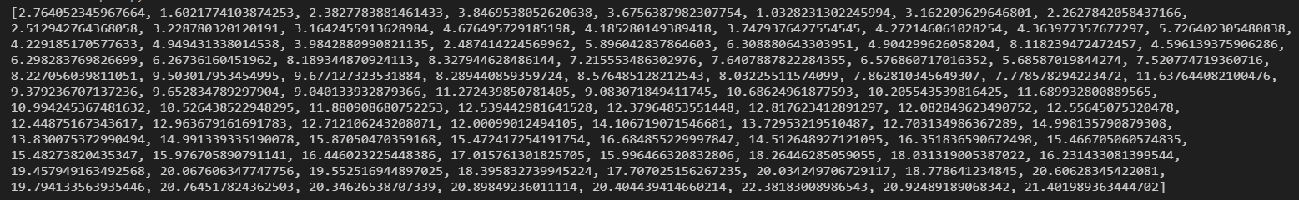

Выходные данные модели.

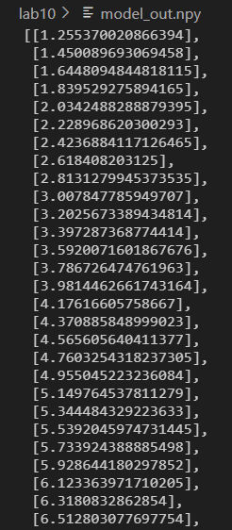

**Лабораторная работа 11. Использование Docker для разработки и развертывания приложений.**

1. Использование Docker в процессе разработки и развертывания приложений предоставляет множество преимуществ. Вот основные из них:

**Изоляция среды**: Docker позволяет создавать контейнеры, которые изолируют приложения и их зависимости от хост-системы и друг от друга. Это гарантирует, что приложения будут работать одинаково независимо от среды, в которой они запускаются (локально, в тестировании, на сервере и т.д.).

**Портативность**: Контейнеры Docker могут быть легко перенесены между различными системами и средами, так как они содержат все необходимые компоненты для выполнения приложения. Это значительно упрощает перенос приложений из разработки в производство.

**Упрощение управления зависимостями**: Docker контейнеры содержат все зависимости приложения, что исключает проблемы, связанные с несовместимыми версиями библиотек или инструментов. Это позволяет разработчикам сосредоточиться на написании кода, а не на настройке окружения.

**Ускорение процесса разработки и развертывания**: Благодаря Docker, разработчики могут быстро разворачивать и тестировать приложения в разных средах, используя одно и то же окружение. Это ускоряет цикл разработки и уменьшает время на поиск и устранение проблем, связанных с окружением.

**Легкость масштабирования**: Docker контейнеры можно легко масштабировать горизонтально. Это упрощает создание и управление кластерными архитектурами, таких как Kubernetes, что позволяет эффективно распределять нагрузку и обеспечивать высокую доступность приложений.

**Повышенная безопасность**: Docker обеспечивает изоляцию процессов и ресурсов, что повышает безопасность приложений. Каждое приложение работает в своём контейнере, что снижает риск воздействия на другие приложения и систему в целом.

**Управление версиями и контроль изменений**: Docker позволяет легко управлять версиями контейнеров и отслеживать изменения в них с помощью Dockerfile и системы контроля версий образов контейнеров. Это способствует более эффективному управлению изменениями и возвращению к предыдущим состояниям при необходимости.

**Оптимизация использования ресурсов**: Контейнеры Docker более легковесны по сравнению с виртуальными машинами, так как они используют ядро хостовой операционной системы и делят ресурсы более эффективно. Это позволяет запускать большее количество контейнеров на одном сервере и лучше использовать доступные ресурсы.

Использование Docker приносит значительные преимущества как для разработчиков, так и для команд, занимающихся развертыванием и эксплуатацией приложений, обеспечивая гибкость, стабильность и эффективность во всех этапах жизненного цикла ПО.

1. Процесс создания Docker образа приложения включает несколько ключевых шагов. Вот подробное описание этого процесса:

**Создание Dockerfile**: Dockerfile — это текстовый файл с инструкциями для сборки Docker образа. Он содержит все команды, необходимые для установки зависимостей и настройки окружения для вашего приложения. Пример Dockerfile:

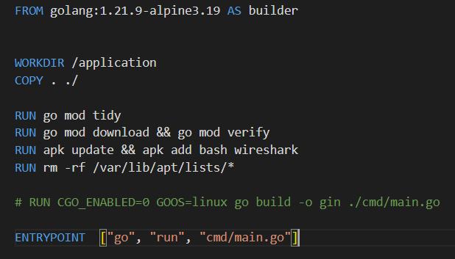

**Создание и настройка рабочей директории**: Убедитесь, что все файлы и зависимости вашего приложения находятся в нужной директории, которая будет использована для создания образа. Обычно это корневая директория вашего проекта.

**Сборка Docker образа**: Используя командную строку, перейдите в директорию с вашим Dockerfile и выполните команду для сборки образа: docker build

1. Docker Compose — это инструмент для определения и запуска многоконтейнерных Docker приложений. С помощью Docker Compose вы можете управлять несколькими контейнерами как единым целым, описывая их конфигурацию в одном YAML файле. Вот шаги для использования Docker Compose для управления несколькими контейнерами:

**Создание файла** docker-compose.yml: В корне вашего проекта создайте файл с именем docker-compose.yml, в котором будет описана конфигурация всех ваших контейнеров. Пример:

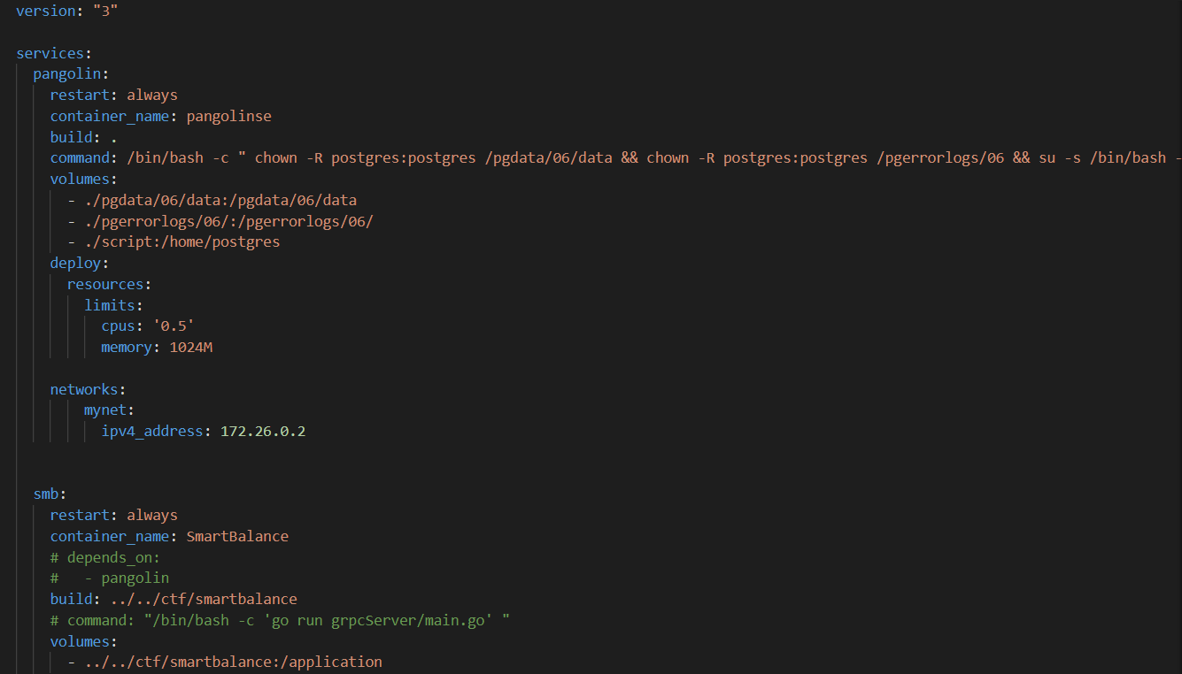

В этом примере описаны два сервиса: smb (ваше веб-приложение) и pangolin (база данных PostgreSQL). Контейнер smb зависит от контейнера pangolin, что указано в depends_on.

**Определение контекста сборки и Dockerfile**: В секции build можно указать контекст сборки и Dockerfile. В данном примере контекст сборки указывает на текущую директорию, и используется Dockerfile по умолчанию.

**Настройка портов и переменных окружения**: Порты и переменные окружения настраиваются внутри секций соответствующих сервисов.

**Запуск Docker Compose**: Для запуска всех сервисов, определенных в docker-compose.yml, используйте команду:

docker-compose up

Флаг -d можно использовать для запуска в фоновом режиме:

docker-compose up –d

**4.** Существует несколько стратегий развертывания приложений с использованием Docker. Выбор конкретной стратегии зависит от особенностей приложения, требований к доступности, времени простоя и инфраструктуры. Вот основные из них:

* **Single Container Deployment (Развертывание одного контейнера)**:
  + Используется для простых приложений, где вся функциональность помещается в один контейнер.
  + Подходит для локальной разработки и тестирования.
  + Пример: Запуск веб-сервера или базы данных в одном контейнере.
* **Multi-Container Deployment (Развертывание нескольких контейнеров)**:
  + Применяется для сложных приложений, состоящих из нескольких сервисов (например, фронтенд, бекенд, база данных).
  + Docker Compose используется для управления многоконтейнерными приложениями.
  + Пример: Веб-приложение с фронтендом на React, бекендом на Node.js и базой данных PostgreSQL, каждый из которых запущен в отдельном контейнере.
* **Rolling Updates (Пошаговое обновление)**:
  + Обновление происходит постепенно, заменяя старые версии контейнеров новыми.
  + Обеспечивает минимальное время простоя и возможность отката на предыдущую версию.
  + Поддерживается оркестраторами контейнеров, такими как Kubernetes и Docker Swarm.
* **Canary Deployment (Канареечное развертывание)**:
  + Новая версия приложения разворачивается для небольшой части пользователей, чтобы проверить её работу.
  + Постепенно увеличивается доля пользователей, использующих новую версию, пока она полностью не заменит старую.
  + Позволяет быстро выявить и устранить проблемы с новой версией.
* **A/B Testing Deployment (Развертывание для A/B тестирования)**:
  + Похож на канареечное развертывание, но используется для тестирования различных версий приложения на разных сегментах пользователей.
  + Позволяет сравнить производительность и пользовательский опыт разных версий.

**5**. Обеспечение безопасности и управление Docker образами являются критически важными аспектами работы с контейнерами. Вот ключевые практики и инструменты для повышения безопасности и управления Docker образами:

* **Использование официальных образов**:
  + Используйте официальные образы из Docker Hub или других проверенных источников. Официальные образы поддерживаются и регулярно обновляются для устранения уязвимостей.
* **Минимизация базового образа**:
  + Используйте минимальные базовые образы (например, Alpine Linux), чтобы уменьшить поверхность атаки и размер образа.
  + Пример: вместо FROM ubuntu:latest используйте FROM alpine:latest.
* **Обновление образов**:
  + Регулярно обновляйте образы для использования последних версий ПО с исправленными уязвимостями.
  + Обновляйте зависимости и библиотеку внутри контейнеров с помощью команд вроде apt-get update && apt-get upgrade или аналогичных для других систем.
* **Проверка уязвимостей**:
  + Используйте инструменты для сканирования образов на наличие уязвимостей, такие как:
    - **Trivy**: простой и мощный сканер уязвимостей для контейнеров.
    - **Clair**: инструмент для статического анализа уязвимостей контейнерных образов.
    - **Anchore**: платформа для анализа контейнерных образов на соответствие политике безопасности.
* **Использование неизменяемых тегов**:
  + Используйте конкретные теги версий вместо latest для обеспечения воспроизводимости и избегания неожиданных изменений.
* **Минимизация прав**:
  + Запускайте контейнеры с минимально необходимыми правами, используя флаги --user для задания некорневого пользователя.
  + Используйте политику AppArmor или SELinux для ограничения действий контейнеров.
* **Использование секретов и переменных окружения**:
  + Не храните конфиденциальные данные (например, пароли) в образах или в Dockerfile.
  + Используйте Docker secrets для управления конфиденциальными данными.

**Задание 1, 2**

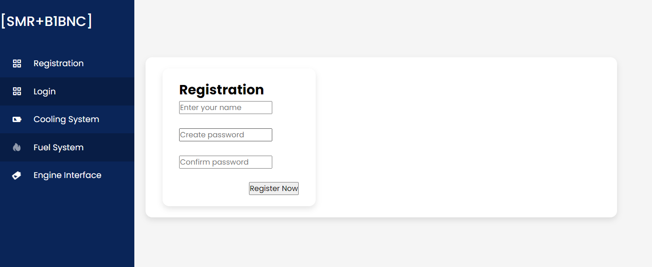

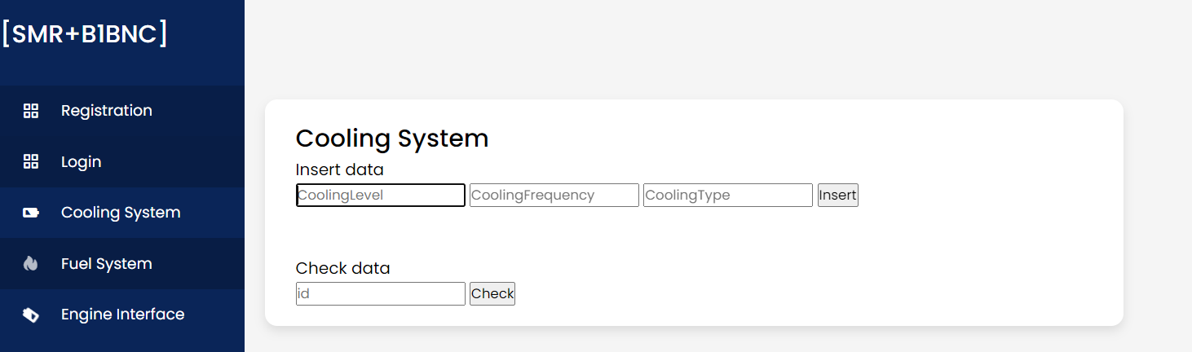

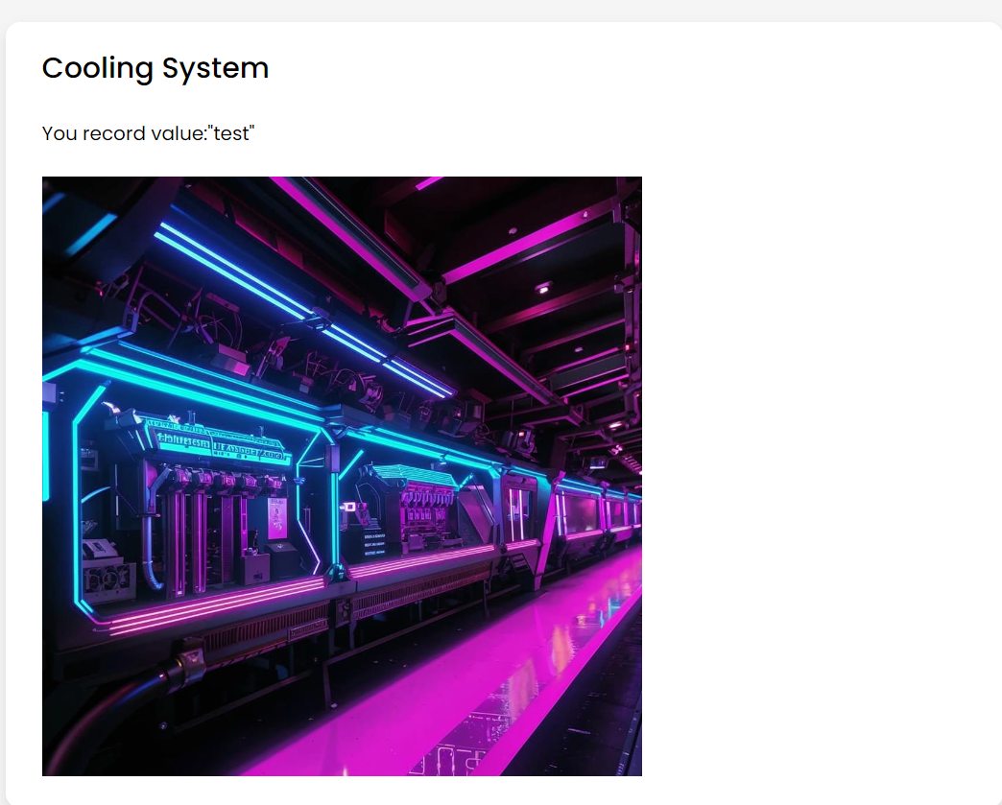

**Лабораторная работа 12. Использование ChatGPT при программировании прикладных задач**

1. **Плюсы** использования ChatGPT для программирования прикладных задач:

Быстрый поиск решений: ChatGPT может быстро найти решения для различных задач, что значительно экономит время программиста.

Улучшение качества кода: ChatGPT может предложить лучшие практики и стандарты кодирования, что помогает улучшить качество программного продукта.

Оптимизация процессов: ChatGPT может помочь оптимизировать процессы разработки, такие как тестирование и отладка, что повышает эффективность работы программиста.

**Минусы** использования ChatGPT для программирования прикладных задач:

Ограниченность знаний: ChatGPT имеет ограниченные знания о некоторых сложных технических проблемах, поэтому он может не всегда давать точные ответы.

Риск ошибок: ChatGPT может совершать ошибки, особенно если ему задаются сложные задачи или если его инструкции недостаточно ясны.

Зависимость от интернета: Для работы с ChatGPT необходимо иметь стабильное интернет-соединение, что может быть проблемой в некоторых местах.

Проблемы с конфиденциальностью: Использование ChatGPT может представлять риски для конфиденциальности данных, так как все данные передаются через интернет.

1. ChatGPT может автоматизировать разработку программного обеспечения следующим образом:

**Автоматизация тестирования:** ChatGPT может использоваться для создания автоматических тестовых сценариев, которые могут проверять функциональность программы без участия человека. Это позволяет сократить время, затрачиваемое на ручное тестирование.

**Обработка ошибок:** ChatGPT может анализировать логи ошибок и предлагать возможные решения проблемы. Это помогает разработчикам быстрее находить и исправлять ошибки в программе.

**Автоматическое развертывание:** ChatGPT может использоваться для автоматического развертывания программного обеспечения на серверах или облачных платформах после завершения процесса разработки.

**Интеграция с инструментами разработки:** ChatGPT может быть интегрирован с различными инструментами разработки, такими как системы контроля версий (например, Git), среды разработки (например, Visual Studio) и платформы непрерывной интеграции/непрерывной доставки (CI/CD).

1. В части разработки программного обеспечения ChatGPT подходит для решения вышеперечисленных задач, а также для задач документирования и генерации кода.
2. Чтобы убедиться в надежности и безопасности кода, сгенерированного с помощью ChatGPT необходимо сделать следующие действия.

**Проверить код**: использовать инструменты статического и динамического анализа кода.

**Проверить** **используемые фреймворки и библиотеки**. Иногда ИИ может использовать старые и уязвимые версии.

**Обеспечить безопасность данных:** Убедиться, что данные, которые обрабатывает ваш код, защищены от несанкционированного доступа. Используйте шифрование, аутентификацию и авторизацию для защиты данных.

**Следовать лучшим практикам программирования**: Соблюдайте принципы безопасного программирования, такие как использование валидации входных данных, предотвращение инъекций SQL и XSS, а также управление сессиями и секретными ключами.

Задание 1.

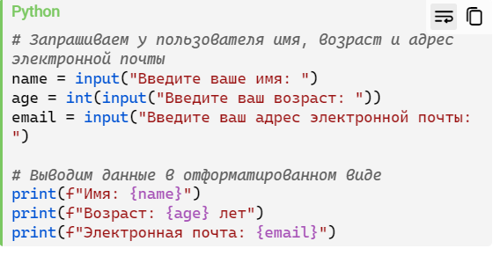

Задание 2.

